Elisabeth GENAIVRE
MCF en Gestion

UNIVERSITE DE RENNES 1

IUT DE LANNION

BUT INFORMATIQUE 3EME ANNEE

PARCOURS C

SEMESTRE 5

RESSOURCE R5C11

OPTIMISATION DES DONNEES

ET DES SYSTEMES DECISIONNELS

COURS DE GESTION DES ORGANISATIONS :

LES FONDEMENTS A L’OPTIMISATION DES DONNEES

ET DES SYSTEMES D’INFORMATION DECISIONNELS

AU SEIN DES ENTREPRISES

PREAMBULE :
PRESENTATION DU COURS

OBJECTIFS DE L’ENSEIGNEMENT :

- Compétences recherchées :
Vous permettre de découvrir comment se met en place un management rigoureux et performant au sein d’une société d’informatique. Cette ressource en 3ème année a pour but au niveau des apprentissages à vous apprendre :
1. à prendre conscience des couts générés par l’activité d’une société d’informatique et de la nécessité de bien tarifer ces produits ou prestations pour rester rentable et éviter la faillite.
2. à cerner la question de la sélection des futurs projets informatiques innovants développés par une société d’informatique et la problématique de leurs financements, pour faire en sorte que la société maximise son futur profit
3. à comprendre comment une société d’informatique fait de la gestion et du contrôle budgétaire prévisionnel en vue d’anticiper ce que seront ces performances pour l’exercice N+1. Elle pourra ainsi générer son futur compte de résultat et bilan prévisionnel. Mais il existera inexorablement des écarts budgétaires entre la réalité observée et les prévisions, les performances d’une société informatique variant selon le contexte économique externe et votre contexte interne
4. à découvrir le rôle du contrôleur de gestion, qui est souvent à l’origine du développement des systèmes d’informations décisionnels puisqu’il met en place des tableaux de bords, composés d’indicateurs quantitatifs et qualitatifs pour auditer les performances réalisées durant un exercice par une société, en vue d’apporter des actions correctrices. Il devra également les présenter dans les rapports d’activités de la société servant de supports au reporting, c'est-à-dire à la digitale ou print communication interne ou externe.
5. à vous inciter à créer votre start-up compte tenu de vos qualités de managers, puisque vous serez en mesure de projeter sur vos 3 premières années d’activité, vos documents comptables et financiers prévisionnels de façon à s’assurer de la pérennité de votre projet de création d’entreprise

- Apprentissage des concepts en gestion suivants :
1. initiation à la comptabilité de gestion
2. initiation à la finance d’entreprise
3. initiation à contrôle de gestion

- Modalités de mise en œuvre :
1. CM : présentation des concepts
2. TD - TP : introduction aux principes, méthodologies et exercices d’application
3. SAE concernées : S5 C 01 Datamining

PRE-REQUIS A L’ENSEIGNEMENT :

Cours de fonctionnement de l’entreprise, de management de l’innovation, de comptabilité générale, d’analyse financière, de gestion de projets informatiques, d’entrepreneuriat

OUTILS UTILISES POUR L’ENSEIGNEMENT :

- supports écrits et numériques (visios, pdf, word/excel) disponibles sur Moodle et Teams

INTRODUCTION GENERALE :
L’INTERET D’OPTIMISER LES DONNEES
DU système D’INFORMATION DECISIONNEL
DANS LES ENTREPRISES

Les réflexions sur la mise en place d’un système d’information décisionnel optimal sont devenues un incontournable dans les entreprises. Leur développement a été rendu possible par l’émergence des Progiciels de Gestion Intégrés et de la fonction de contrôleur de gestion en entreprise. Le contrôleur de gestion a un rôle particulier dans les entreprises. Il est là pour justifier la raison d’être économique d’une société et participe au pilotage et aux prises de décision avec le Dirigeant. Cette fonction existe aussi dans les sociétés d’informatique : il assure un suivi proactif des défis relatifs à la gestion d’une gamme de produits ou prestations informatiques existants (dont les nouveaux lancés), à la gestion de leurs risques (variation des ventes ou des couts de production/distribution, des couts des financements), à la mesure de leurs contributions au profit global de la société qui est la condition sine qua non de survie et pérennité de toute organisation. Il s’agit de mesurer pour chaque projet développé, si des écarts sont apparus entre la phase de lancement (phase 1) et la date d’achèvement ou clôture (phase 4) durant l’exercice comptable considéré.

Analyse des performances et des remises en cause éventuelles au sein d’une société d’informatique
de ses produits (ou projets informatiques) réalisés durant un exercice

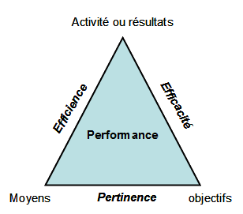 | 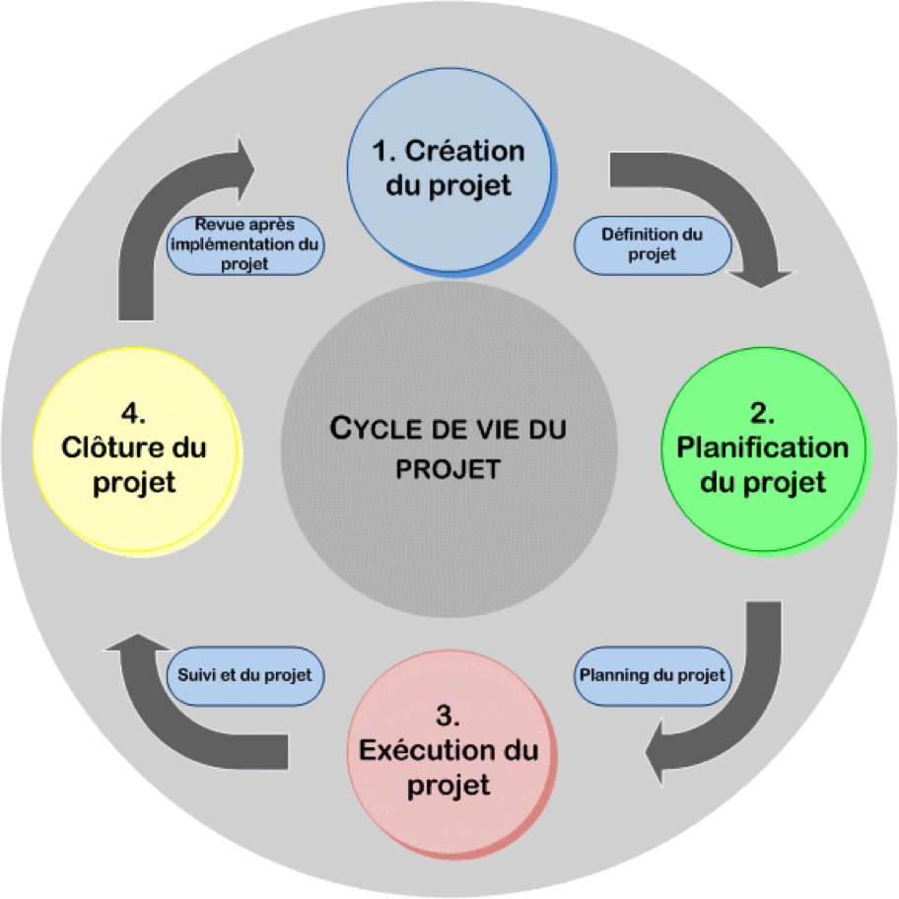  5. révision du projet ?

La mission du contrôleur de gestion consiste à assurer le lancement réussi de tous les nouveaux projets lancés et le succès de ceux déjà existants dans la gamme des produits. Il va aider les différents services à estimer leurs couts de fonctionnement, à choisir les meilleurs partenaires commerciaux, à investir dans la structure, à recruter, et à trouver des modes de financements si besoin. Il va donc contribuer à formaliser les budgets des différents services, puis va les agréger pour obtenir le budget global de la société, et s’assurer qu’il est excédentaire. Il peut être amené à apporter des actions correctrices si des écarts sur budgets conséquent sont observés. Il doit avoir une bonne vision de l’ensemble du fonctionnement interne des services, pour mettre en place des ajustements ou nouveaux objectifs à atteindre et veiller à une bonne coordination entre tous les services : cela suppose aussi qu’il mette en place d’une bonne communication ou reporting horizontal et vertical au sein de l’entreprise (création de bases de données et tableaux de bords et diffusion à travers la digitale ou print communication). Il doit bien connaitre l’environnement économique de sa société pour identifier les facteurs extérieurs qui ont pu impacter sur ses prévisions budgétaires : poussée de l’inflation, modification du comportement des clients, baisse du pouvoir d’achat, rareté et hausse des prix de matières premières, blocus, confinement…. La complexité de la fonction de contrôleur de gestion est d’assurer la concomitance de nombreux produits et projets et d’informer très rapidement le Dirigeant, les chefs de projets, et le service R&D de potentiels risques.
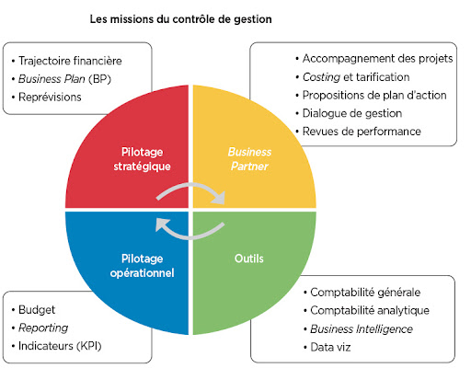

Les tensions entre ces divers acteurs et le contrôleur de gestion sont nombreuses : trop souvent les projets innovants voire matures sont perçus comme ne générant que des couts source de gaspillages financiers (courant « cost killing » – GERVAIS 1999). Le paradoxe est que le contrôleur de gestion ne dispose pas de modèles fiables en sciences de gestion pour étayer son jugement. Personne n’est à même de prévoir avec certitude les recettes et les coûts générés par un futur produit. La mesure de la performance d’un projet ou produit reste complexe et est souvent remise en cause en termes de pertinence :

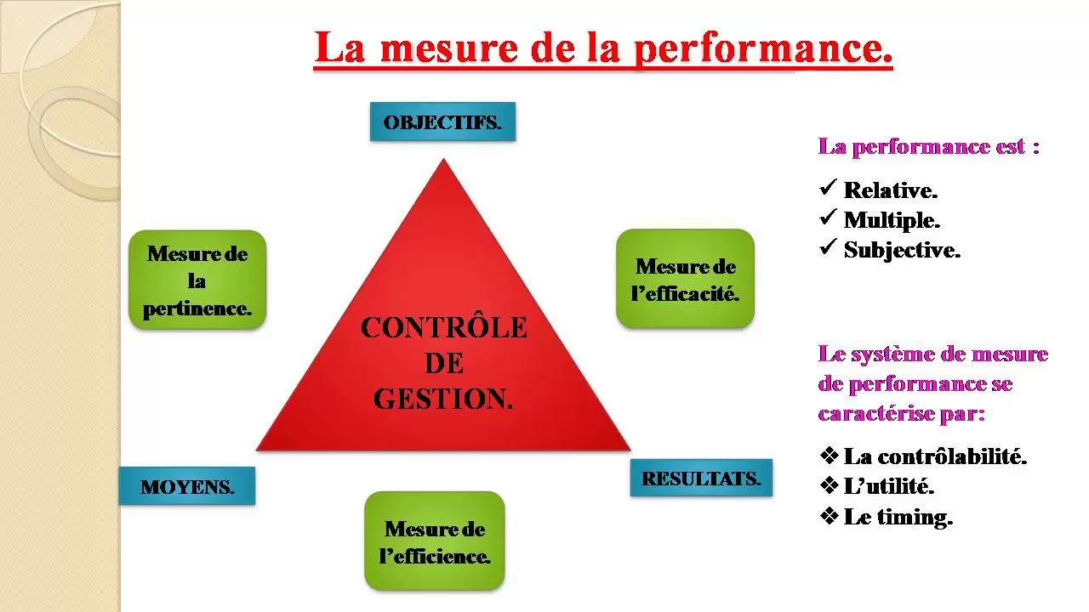

Il émerge aujourd’hui un nouveau courant « l’open controlling » (HOOGE 2016), qui estime qu’il faut percevoir la valeur d’un nouveau projet ou d’un produit sous 3 angles :
- une valeur économique, pour servir la croissance rentable et durable de l’entreprise (recours aux indicateurs de performances comme la VAN, le profit)
- une valeur stratégique, pour décider en fonction de critères non monétaires qui fondent l’identité collective de l’entreprise (lancement de produits écologiques, solidaires)
- une valeur d’adhésion des parties prenantes internes, pour détecter les phénomènes de rejet et d’engouement propres aux projets innovants (valeur RSE).
Ainsi, des projets innovants qui auraient été systématiquement recalés dans le passé deviennent aujourd’hui acceptés et seront testés au moins sur un an.

Ainsi, un contrôleur de gestion a besoin d’un système d’information efficace et efficient. C’est pourquoi beaucoup de sociétés ont entrepris une démarche d’urbanisation, qui vise à aboutir à une structuration du système d’information et de ses échanges de données, permettant d’en améliorer ses performances et son évolution. Cette urbanisation des systèmes d’information décisionnels permet de définir des règles et une méthode, dès qu’il s’agit pour un acteur ou le contrôleur de gestion de prendre une décision. C’est donc la solution pour aider les entreprises à mieux gérer les données et à piloter leurs systèmes d’information. Elles peuvent le transformer, le simplifier, augmenter sa valeur ajoutée, le mutualiser entre différents services, le sécuriser, selon les évolutions stratégiques de l’entreprise et le contexte économique posé. C’est ce que permettent les Progiciels de Gestion Intégrés ou les Applications Logicielles que vous développerez. Ces PGI reposent sur l’approche processus métier de l’entreprise qui se présente comme un ensemble d’activités corrélées ou interactives (R&D, production, distribution), et de ressources liées (capitaux, hommes, matériels), qui transforment des éléments entrants (achat MP) en éléments sortants (vente de PF-P). La qualité de ces PGI repose sur la cartographie du processus métiers pour comprendre comment les données circulent entre les services internes et des partenaires extérieurs, et comment s’organise le reporting horizontal et vertical. (ou communication de ces données). Le workflow représente la modélisation des interactions et échanges d’informations identifiées entre les services, les partenaires extérieurs, et les individus : elle tient compte de l’existant, mais aussi des nouveaux besoins informationnels émis le plus souvent par le contrôleur de gestion ou le Dirigeant.

Pour un contrôleur de gestion, le système d’information au final doit avoir 4 fonctions : collecter, stocker, traiter et diffuser l’information. Il s’attachera notamment au traitement et analyse de l’information, via la mise en place de tableaux de bords, qui contiennent les indicateurs clés de performance (IPC). Les indicateurs quantitatifs ont pour objet de mesurer la performance financière et monétaire avec un objectif de précision et d’exactitude. Les indicateurs qualitatifs ont pour objet d’apprécier la valeur ajoutée apportée (satisfaction/qualité des parties prenantes), avec un objectif éthique et de responsabilité économique et sociale. Grace à ces tableaux de bords, le contrôleur de gestion peut analyser la performance atteinte et réalisée en fin d’exercice, mais pourra aussi anticipée la performance future du prochain exercice. Il dispose d’un outil de contrôle, de management pour challenger les salariés, et peut ainsi conseiller le Dirigeant pour adapter et changer les orientations stratégiques de sa société, vu les évolutions du contexte économique. En cas de sous performance, un contrôleur de gestion peut mener un audit interne, qui est une action ponctuelle pour identifier des dysfonctionnements ou risques internes : il permet de vérifier l’efficacité des IPC retenus ou d’en introduire de nouveaux. Pour bien cerner le travail réalisé par un contrôleur de gestion, il faut apprendre à connaitre les bases de la comptabilité de gestion, de la finance d’entreprise, du contrôle de gestion.

1 - INITIATION A LA COMPTABILITE DE GESTION

Introduction

La comptabilité de gestion s’intéresse au suivi et à la maitrise des couts au sein des services et au niveau global d’une société. Sa réalisation suppose l’accès aux données de la supply chain et à l’interconnexion entre les modules finance, achat, GRH, production et vente. Le contrôleur de gestion doit identifier parmi les divers produits ou prestations développées par une société, ceux ou celles qui causent les couts et pertes les plus significatives. Grâce au modèle des coûts complets, il est possible de décomposer ses différents couts en fonction du stade d’avancement sur la chaine de production – distribution (coût d’achat et de déstockage des matières premières, coût de production et des déstockages des produits, coût de revient et résultat analytique). En outre, ce modèle des couts complets permet de mettre en place la tarification objective de vos produits ou prestations à partir de votre structure (et non en fixant un prix au hasard ou en copiant sur la concurrence) : elle correspond au cout de revient, qui est ici le prix plancher à fixer, auquel vous ajouterez votre marge ou profit pour définir le prix de vente HT. Son niveau donné par le résultat analytique dépendra de l’intensité concurrentielle sur votre secteur, du pouvoir d’achat de votre clientèle, des effets de mode et cycle de vie des produits, de la bonne maitrise du sujet des couts par le dirigeant. En complément le modèle des couts partiels permet de suivre l’évolution et le degré de maitrise des couts au sein d’une société informatique à partir de 6 indicateurs clés. Ceci mettra en avant les indicateurs facteurs clés de succès qui seront intégrés dans des tableaux de bords financiers constituant un élément important du reporting interne à destination des dirigeants, actionnaires et chefs de services.

Section 1 : Le fonctionnement du modèle des couts complets

Le modèle des coûts complets part d’une reclassification des charges du compte de résultat. Il faut distinguer les charges directes qui dépendent de l’évolution du chiffres d’affaires (achat MP, recrutement personnel, investissement) et les charges indirectes qui sont les charges fixes de structure indépendantes de l’activité (frais d’électricité, eau, chauffage, remboursement emprunt, amortissement des actifs). Il faut donc faire attention à ne retenir que les charges d’exploitation et financière, et à réintégrer certaines plus spécifiques.

Paragraphe 1 : La détermination des charges à incorporer au calcul des coûts

La procédure nécessite au départ de disposer du compte de résultat de l’entreprise. Le principe global de détermination des charges incorporées au calcul des coûts complets se présente comme suit :
Charges à incorporer = charges de la comptabilité générale (1)
- charges non incorporables (2)
+ charges supplétives (3)
avec :
(1) = charges de la comptabilité générale représentant l’ensemble des comptes de charges issus du compte de résultat
(2) = charges non incorporables englobant les charges ne correspondant pas à l’exploitation courante d’une entreprise. Il s’agit des charges exceptionnelles, des dotations aux amortissements des frais d’établissement, de la fraction des amortissements dérogatoires, des dotations aux provisions pour hausse de prix. A cela peut s’ajouter des charges calculées de substitution représentant le coût standard des matières premières, la valeur d’usage des actifs, et les charges non rattachables à l’exercice (ex : garanties données aux clients, travaux étalés sur plusieurs exercices, primes d’assurances)
(3) = charges supplétives correspondant d’une part à des éléments qui pour des raisons de réglementation comptable ou fiscale ne sont pas enregistrés dans les comptes de la classe 6, et d’autre part, à des éléments intégrant des facteurs de production utilisés gratuitement sans générer de charges. Il s’agit de la rémunération conventionnelle des capitaux propres et du travail fourni par des membres de la famille de l’exploitant.

Le listing de toutes ces charges entrant dans le modèle des coûts complets est un travail relativement long et demande des connaissances précises en comptabilité générale.

Paragraphe 2 : La distinction entre charges à incorporer directes et indirectes

La procédure implique ensuite de classer ces charges à incorporer d’une part en charges directes, et d’autre part en charges indirectes pour rendre son application possible. Cette typologie s’effectue sur la base suivante :
- Une charge est dite directe si son affectation est possible sans calcul intermédiaire grâce à un moyen de mesure, et propre à un seul service. Il s’agit notamment des achats de matières premières, des investissements productifs et commerciaux, des amortissements de ces actifs, des rémunérations de la main d’œuvre affectée à l’approvisionnement, la production et la distribution, des frais publi-promotionnels.
- Une charge est dite indirecte si elle est ventilée, car commune à plusieurs services. Il s’agit notamment des investissements logistiques et administratifs, des amortissements de ces actifs, des achats des matières énergétiques (électricité, eau, gaz, fioul), des frais de transport ou livraison, des rémunérations de la main d’œuvre administrative, des contrats de maintenance des actifs communs.
La réalisation de cette typologie est un travail relativement long et suppose préalablement une analyse détaillée de la structure et du fonctionnement opérationnel de l’entreprise.

Paragraphe 3 : Les indicateurs clés issus du modèle des coûts complets

Pour appliquer le modèle des coûts couplets, il faut suivre une méthodologie rigoureuse et ordonnancée qui se décompose en 6 étapes fondamentales. Avant ceci, il est conseillé de faire une représentation du cycle de production et distribution de l’entreprise. Il s’agit de bien comprendre l’activité de l’entreprise pour identifier les divers stades d’avancement du produit ou de la prestation, et les services par lesquels il passe. La complexité des calculs dépend de la nature de l’entreprise : a) si entreprise de revente alors cout achat PF= cout de revient b) si entreprise conception / prestataire alors moins de calculs intermédiaires (pas achat MP, pas frais de déplacements, pas de frais de distribution…) c) si entreprise industrielle de transformation alors les 6 étapes de calculs sont à effectuer

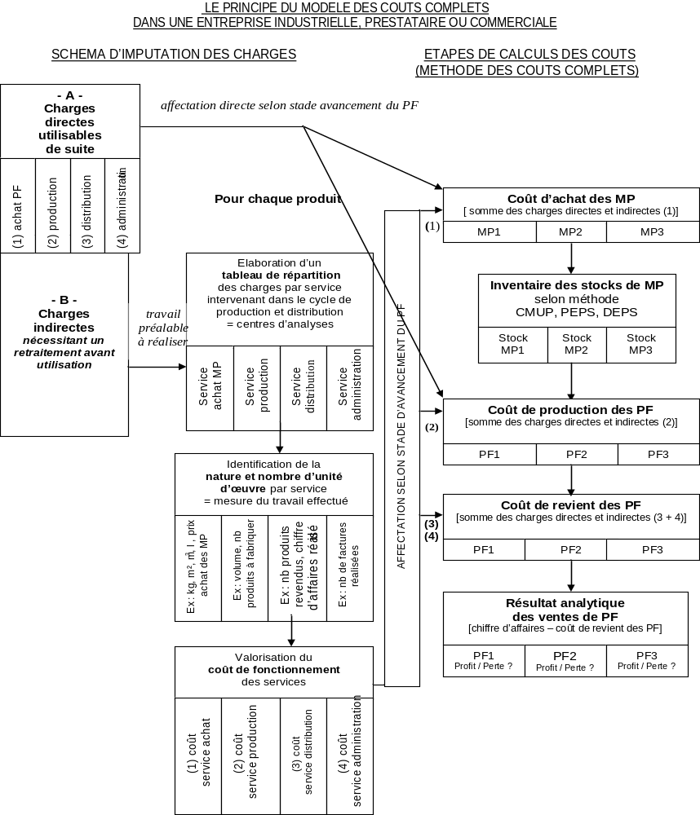

➔ Etape 1 : La réalisation du tableau de répartition des charges indirectes
Le tableau de répartition inclut toutes les charges indirectes afférentes à l’ensemble des services ou centres d’analyse qui correspondent à l’organisation de fonctionnement de l’entreprise. Dans ces centres d’analyses, il convient de distinguer les centres auxiliaires mutualisés (offrant leurs services pour le bon fonctionnement des autres centres, tels que les centres entretien – réparation - informatique), et les centres principaux opérationnels (concourant à une phase d’élaboration du bien ou de la prestation produite par l’entreprise, tels que les centres d’approvisionnement, de production, de distribution, et d’administration). L’objectif d’un tableau de répartition est de répartir les charges des centres auxiliaires vers les centres principaux, au prorata de leur contribution de travail, de sorte à ne conserver que les charges réelles spécifiques à chaque centre principal. En ayant connaissance de l’activité de chacun des centres principaux ou de la nature des unités d’œuvre, il est possible de définir le coût de fonctionnement de chacun des centres principaux ou coût de l’unité d’œuvre, ces éléments étant ensuite intégrés dans la procédure par étape d’évaluation des coûts. Un tableau de répartition se présente comme suit :
Représentation du tableau de répartition des charges indirectes sous logiciel ERP

Eléments | Centres auxiliaires |  | Centres principaux
Eléments | entretien | informatique | approvisionnement | production | distribution | administration
Répartition primaire  = 110 000,00 €  total des CI de l’ensemble des centres | 10 000,00 € | 15 000,00 € | 20 000,00 € | 50 000,00 € | 10 000,00 € | 5 000,00 €
Clés de répartition en %  travail effectué par les CE vers les centres principaux  selon contributions | - 10 000 €  à répartir  horizontalement | → 0%  = 0,00 € | → 25%  = 2 500,00 € | → 50%  = 5 000,00 € | →10%  = 1 000,00 € | → 5%  = 1 500,00 €
 | 0% ←  = 0,00 € | - 15 000,00 €  à répartir horizontalement | → 25%  = 3 750,00 € | → 60%  = 9 000,00 € | →10%  = 1 500,00 € | → 5%  = 750,00 €
Répartition secondaire  = 110 000,00 €  affectation des CI par centres principaux | ↓ addition  colonne  0,00 € | ↓ addition  colonne  0,00 € | ↓ addition  colonne  26 250,00 € | ↓ addition  colonne  64 000,00 € | ↓ addition  colonne  12 500,00 € | ↓ addition  colonne  7 250,00 €
Unités d’œuvre  mesures de l’activité des centres principaux |  |  | en nombre de kg  de MP1 achetées | pour le nombre de produits ou prestations  fabriqués | en milliers d’euros de chiffre d’affaires HT réalisé | pour le nombre de produits ou prestations  vendus
Nombre d’unités d’œuvre | - | - | 300 000 | 1 500 | 3 500 | 1 200
Coût de l’unité d’œuvre  coût de fonctionnement | - | - | 0,08 € | 42,66 € | 3,57 € | 6,04 €

➔ Etape 2 : Le calcul du coût d’achat des matières premières

Le coût d’achat des matières premières permet d’identifier les matières susceptibles d’avoir un impact élevé sur le coût de revient final du produit ou de la prestation. Il invite à se pencher sur les types d’approvisionnements utilisés (matières naturelles, synthétiques), sur les modes d’approvisionnement (site sur le lieu d’extraction ou de fabrication), sur les circuits d’approvisionnements constitués (matériels de transport, de levage, de conservation, tapis automatisés de transport, personnels recrutés). Il révèle aussi si l’entreprise mène une politique de sélection des achats dynamiques en comparant les rapports qualité-prix entre ses fournisseurs.
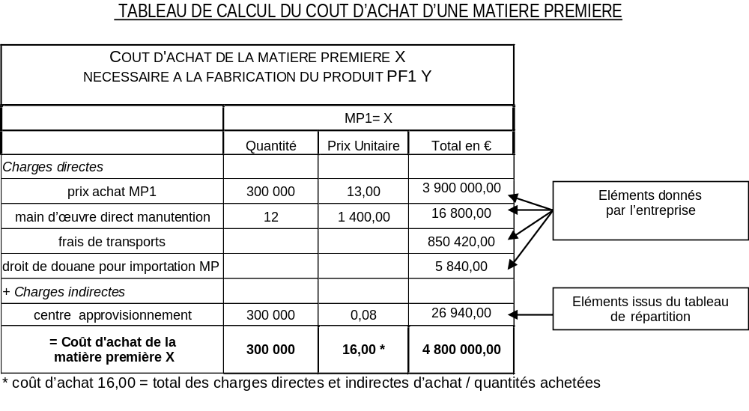Représentation sous logiciel ERP du
➔Etape 3 : Le calcul de l’inventaire des stocks de matières premières
L’inventaire des stocks de matières premières permet d’avoir connaissance du potentiel de matières premières dont l’entreprise dispose immédiatement, et d’évaluer le coût de déstockage des matières premières qui seront consommées pour la réalisation du produit ou de la prestation. Il faudra aussi définir le niveau du stock final, et parfois, il existera des différences d’inventaires dues à des aléas, dépréciations, vols affectant les matières premières. Qu’il s’agisse de l’inventaire permanent (fait à chaque mouvement) ou de l’inventaire intermittent (fait à la fin d’une période ou à l’arrêté des comptes), le Plan Comptable Général 1999 autorise trois méthodes d’évaluation des stockages des matières premières. Nous présenterons ici uniquement le concept de Coût Moyen Unitaire Pondéré (CMUP) : toutes les sorties sont valorisées au coût moyen entre les anciens et nouveaux stocks de matières. Cette méthode s’applique aux matières premières durables
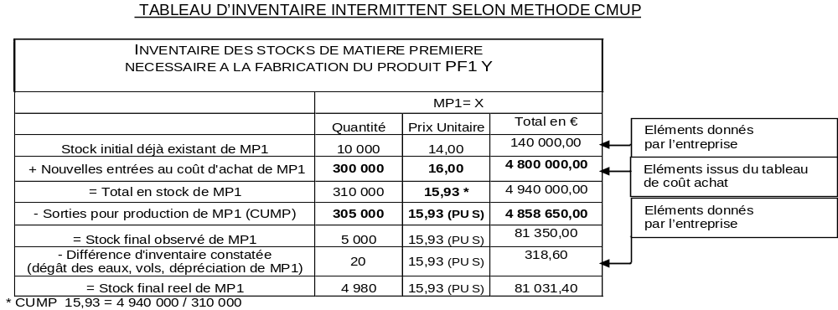Représentation sous logiciel ERP du

➔ Etape 4 : Le calcul du coût de production du produit ou prestation fini

Le coût de production du produit ou prestation permet d’identifier les forces et faiblesses en terme de coûts des divers intrants dans la fabrication stricte d’un produit ou d’une prestation. Il invite à se pencher sur les outils de production utilisés (machines, matériels, outillages), sur l’intégration du progrès technique (chaîne de production automatisée, informatisée), sur les modes de production (personnels recrutés, degré de mécanisation), et la zone de production de l’entreprise (site unique, éclaté en France ou à l’étranger). Parfois, il faut tenir compte de la production de produits en-cours ou semi-finis et de produits résiduels (c’est à dire les rebus, déchets, sous produits ou produits liés) revendables ou réutilisables pour une future production.

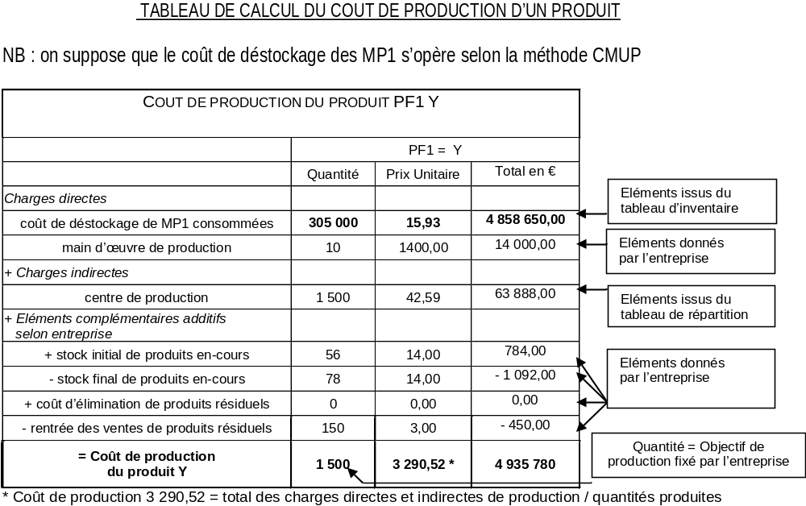Représentation sous logiciel ERP du

➔ Etape 5 : Le calcul de l’inventaire des stocks du produit ou prestation fini
L’inventaire des stocks du produit fini permet d’avoir connaissance du potentiel de biens dont l’entreprise dispose immédiatement pour répondre à la demande des clients, et d’évaluer le coût de déstockage des produits ou prestations réalisées au moment de la signature du bon de commande passé par les clients. Il faudra aussi définir le niveau du stock final, et parfois, il existera des différences d’inventaire dues à des aléas, dépréciations, vols affectant les produits ou prestations réalisés. Qu’il s’agisse de l’inventaire permanent (fait à chaque mouvement) ou de l’inventaire intermittent (fait à la fin d’une période ou à l’arrêté des comptes), le Plan Comptable Général 1999 autorise trois méthodes d’évaluation des stockages des produits finis, identiques à celles des matières premières. Notons qu’entre l’inventaire des matières premières et celui des produits ou prestations finis, la méthode d’évaluation des stocks peut évoluer, tout dépendant des caractères durables, périssables, ou évolutifs des éléments. La démarche à mener est identique qu’au paragraphe 3. Certaines entreprises qui vendent en temps réel et adoptent le stock zéro n’intègrent pas cette phase de calcul.
➔ Etape 6 : Le calcul du coût de revient du produit ou prestation vendu
Le coût de revient du produit ou prestation vendu permet d’identifier les forces et faiblesses en terme de coûts des divers entrants dans la vente d’un produit ou d’une prestation. Il invite à se pencher sur les modes de logistiques utilisés (véhicules, transports routiers, ferroviaires, fret aérien ou maritime), sur les circuits de distribution utilisés (internalisés, points de vente dispersés, grande distribution, grossiste, détaillant), les modes de commercialisation (personnels recrutés, vente à distance par téléphone, site web, publicité), et la zone de chalandise de l’entreprise (clients locaux, régionaux, nationaux, étrangers).
A ce stade, l’entreprise connaît le coût de revient ou prix plancher auquel elle doit vendre son produit ou sa prestation, et peut déjà se situer par rapport à la concurrence.

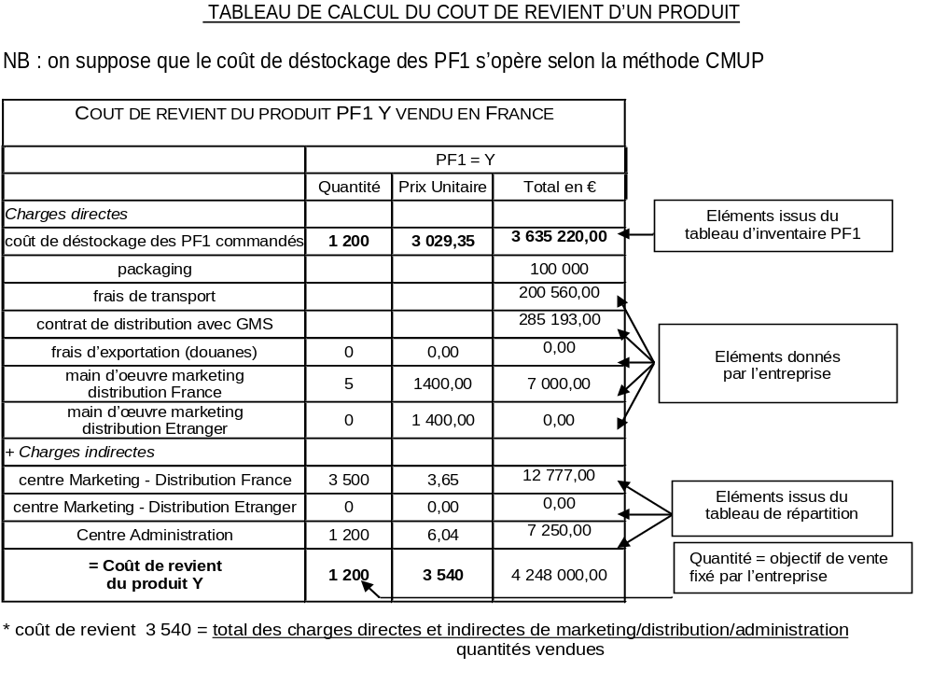Représentation sous logiciel ERP du
➔ Etape 7 : Le calcul du résultat analytique par produit ou prestation vendu
Le résultat analytique individuel par produit ou prestation commercialisé par l’entreprise permet de mesurer la rentabilité de chacun d’entre eux, et donc de sa gamme ou de son domaine stratégique d’activités. Ceci permet de juger si l’entreprise a intérêt ou non à poursuivre la production de tel ou tel produit ou prestation. Il n’est pas possible d’imaginer vendre à perte, ce qui annoncerait plus ou moins rapidement la faillite de l’entreprise. En additionnant les résultats analytiques par produit ou prestation, on obtient alors le résultat analytique global de l’entreprise.

Représentation sous logiciel ERP du
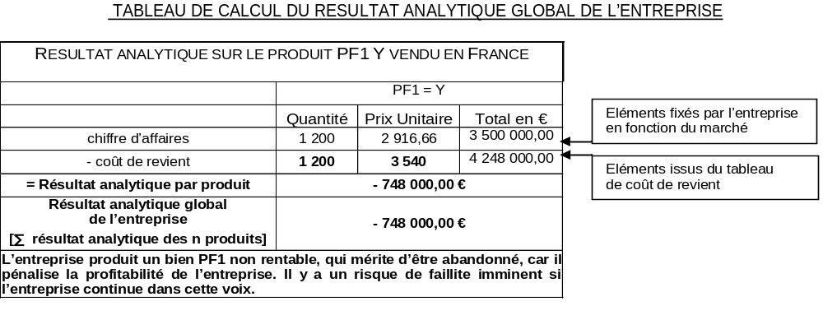
Section 2 : Le fonctionnement du modèle des couts partiels

L’objectif du modèle des coûts partiels est de mettre en évidence 6 indicateurs d’alerte de type financier, qui feront partie du système d’information de gestion ou tableau de bord de l’entreprise. Il apporte une aide à la prise de décision stratégique, pour maximiser la rentabilité globale de l’entreprise et minimiser ses risques financiers et d’exploitation. S’il permet ex post de statuer sur la viabilité de l’entreprise, et de définir les natures et types de charges à mieux maîtriser, il n’indique pas les produits et prestations défaillants ou dont la réalisation est à revoir pour améliorer la performance de l’entreprise. Par conséquent, ce modèle apparaît complémentaire et interactif avec le modèle des coûts complets. Ce modèle des coûts partiels intéresse à la fois, les TPME, les PME, ainsi que les grandes PME et firmes cotées constituant des groupes disposant de filiales dépendantes ou autonomes affectées à la production et distribution d’un produit ou prestation. Il implique de disposer d’un système de veille sur l’évolution des divers intrants dans les coûts, sur l’évolution des marchés des biens, du travail, des capitaux, des variables macro-économiques, ainsi que de la législation par exemple sur le droit du travail, le droit comptable, le droit des affaires.

Paragraphe 1 : La détermination des charges à incorporer au calcul des coûts

La procédure nécessite au départ de disposer du compte de résultat de l’entreprise. Le principe global de détermination des charges incorporées au calcul des coûts partiels se présente comme suit :
Charges à incorporer = charges d’exploitation et financière de la comptabilité générale (1)
- charges non incorporables (2)
avec :
(1) = charges d’exploitation et financière de la comptabilité générale représentent l’ensemble des comptes allant de 60 à 66, ainsi que les comptes 68 issus du compte de résultat
(2) = charges non incorporables représentent les charges ne correspondant pas à l’exploitation courante de l’entreprise et qui biaisent la rentabilité in fine. Il s’agit donc de l’ensemble des charges exceptionnelles des comptes 67, comme les cessions d’actifs, des litiges ou procès perdus par l’entreprise qui sont des événements rares.

Le listing de toutes ces charges entrant dans le modèle des coûts partiels est un travail assez rapide à produire, qui demande uniquement des connaissances en comptabilité générale.

Paragraphe 2. La distinction entre charges à incorporer variables et fixes

La procédure implique ensuite de classer ces charges à incorporer d’une part en charges variables, et d’autre part en charges fixes pour rendre son application possible. Cette typologie s’effectue sur la base suivante :
- Une charge est dite variable quand elle est liée au volume de produits ou prestations à réaliser. L’évolution de ces charges dépend étroitement du degré d’utilisation, de l’intensité et du rendement dans l’emploi des capacités et moyens possibles. Il s’agit notamment des achats de matières premières, des rémunérations de la main d’œuvre temporaires affectée à l’approvisionnement, la production, distribution, et administration (ici en CDD, intérim), des charges sociales et patronales associées, des achats de combustibles énergétiques en complément (ex : électricité, eau, gaz, fioul), des frais de transport ou livraison, de la sous-traitance à caractère exceptionnel.
- Une charge est dite fixe quand elle est liée au fonctionnement habituel et continu des structures de l’entreprise, et qui est indépendante du volume de production. Il s’agit notamment des investissements productifs, de logistiques ou administratifs, des amortissements de ces actifs, des achats de combustibles énergétiques habituels (ex : électricité, eau, gaz, fioul), des frais de transport ou livraison, des rémunérations de la main d’œuvre habituelle affectée à l’approvisionnement, la production, distribution et administration (ici en CDI), des charges sociales et patronales associées, des contrats de maintenance des actifs communs, des loyers de crédit bail, des remboursements d’emprunts.
La réalisation de cette typologie est un travail assez rapide à produire, car il repose de fait sur des connaissances en comptabilité générale et non sur une analyse des structures et du fonctionnement de l’entreprise.

Paragraphe 3 : Le fonctionnement du modèle des coûts partiels

La méthode des coûts partiels permet d’analyser si le chiffre d’affaires global réalisé sur les ventes de chacun des produits et prestations permet de couvrir non seulement les charges variables, mais aussi les charges fixes, pour permettre de dégager du profit. Ceci permet d’identifier au sein d’une gamme de produits ou prestations, ceux qui sont performants car minimisant leur évolution de charges variables, et ceux qui sont défaillants car ne maîtrisant pas leur évolution de charges variables. L’intérêt est de pouvoir repérer les entreprises qui ont des structures trop lourdes et non fonctionnelles, et qui cherchent à alléger leurs charges par l’introduction de la flexibilité vis à vis des facteurs de production (recrutement temporaire de personnel, location de matériels). Par ailleurs, cette démarche peut être utilisée à titre ex post (à la fin d’une période, d’un exercice comptable) ou dans une perspective prévisionnelle (qui suppose un travail de budgétisation et de projection du compte de résultat).

Pour appliquer le modèle des coûts partiels, il faut suivre une méthodologie rigoureuse et ordonnancée qui se décompose en quatre étapes fondamentales :

➔ Etape 1 : évaluation des charges variables et fixes globales propres à l’entreprise quelque soit son secteur d’activité ;
Il faut disposer du compte de résultat de la fin de période ou prévisionnel, répertoriant toutes les charges de l’entreprise, en prenant soin d’éliminer les charges exceptionnels. L’entreprise peut aussi fournir par produit ou prestation, les charges variables et fixes associées à chacun d’entre eux. Le problème est de distinguer les effets totaux et unitaires des charges en fonction du niveau d’activité de chaque produit ou prestation. Ainsi, on s’aperçoit que la charge totale directe (Y) d’un produit ou d’une prestation est évolutive selon le niveau d’activité (X), et se définit et se représente comme suit :

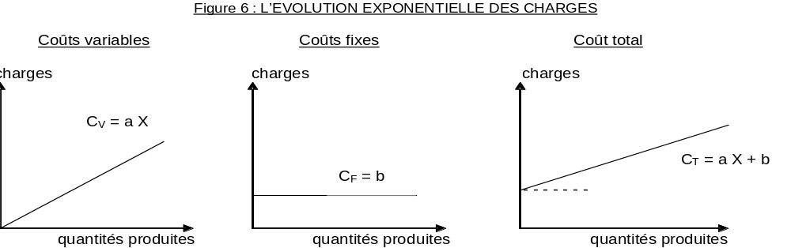Y = a X + b avec a = charge variable unitaire et b = charge fixe unitaire
➔ Etape 2 : élaboration du compte de résultat différentiel (direct costing simple)
Ici, le compte de résultat différentiel, qui est présenté par variabilité, permet de faire ressortir deux éléments :
- La marge sur coût variable : elle exprime ce qui reste à l’entreprise après avoir pris en compte ses charges variables. Si elle est suffisante, et qu’elle couvre plus que les charges fixes, alors l’entreprise dégage un profit
- Le montant des charges fixes : il synthétise l’ensemble des charges de structures incompressibles données. Dans cette approche, ces charges fixes sont jugées communes à toute la structure de l’entreprise, et viendront dans leur globalité, en déduction de la marge sur coût variable. Si elles restent constantes ou sont minimisées, ceci augmente la probabilité de réaliser un profit
- Le résultat analytique : il exprime la rentabilité (profit) ou le risque de défaillance (perte) de l’entreprise, ceci dépendant du niveau et de la maîtrise des charges variables et fixes par produits et prestations ou du fait de ne considérer les charges fixes que globalement car communes à toute l’entreprise

La présentation d’un compte de résultat différentiel ou analytique classique se présente comme suit :
Exemple 1 : PRESENTATION DU COMPTE DE RESULTAT DIFFERENTIEL CLASSIQUE

Eléments individuels ou globaux donnés par l’entreprise

COMPTE DE RESULTAT DIFFERENTIEL CLASSIQUE

 | PF1 | PF2 | PF3 | Total
chiffre d’affaires | x | x | x | ∑ ligne
- charges variables | x | x | x | ∑ ligne
= marge sur coût variable | x | x | x | ∑ ligne
- charges fixes totales | x | x | x | ∑ ligne
= résultat analytique de l’entreprise | x | x | x | ∑ ligne

NB : Il est parfois demandé de calculer le coefficient de marge sur coût variable correspondant à la marge sur coût variable divisée par le chiffre d’affaires. S’il est supérieur à 0,5, il confirme que la marge sur coût variable couvre l’ensemble des charges fixes, et que l’entreprise est rentable et viable ; et inversement.

Avec cet aménagement, deux cas de figures peuvent se produire :
1) Si la marge sur coûts variables est positive : il faut alors maintenir et développer les produits et prestations qui participent le mieux au résultat de l’entreprise
2) Si la marge sur coûts variables est négative : il faut alors chercher à réduire les coûts variables en faisant jouer la concurrence entre les fournisseurs et les salariés. S’il existe des barrières et dysfonctionnement sur les marchés des matières premières et du travail, qui rendent les coûts incompressibles, il faut songer à supprimer le ou les produits et prestations aux marges les plus faibles. Dans ce cas, il faudra voir comment les coûts fixes se répercutent sur les autres produits ou prestations conservés, car faute d’opérationnalité, ils pourraient être pénalisés. Le mieux peut encore être de recourir à la sous-traitance, de céder les actifs devenus inutiles pour bénéficier d’une rentrée de trésorerie et limiter le besoin en fonds de roulement associé à ces actifs.

➔ Etape 3 : possibilité d’identifier les charges spécifiques propres à chaque produit ou prestation et de définir un compte de résultat différentiel évolué (direct costing advanced)
Ici, il est possible d’affiner le compte de résultat différentiel. Si l’identification des charges variables propres à un produit ou prestation est aisée, celle des charges fixes peut être plus difficile. Certaines mutent en charges variables, et prennent l’appellation de charges fixes spécifiques affectables à un produit ou une prestation. In fine, il faut inclure dans les charges variables d’un produit ou prestation :
- D’une part ses charges variables habituelles (ex : consommation de matières premières et d’énergie liées à ce produit, rémunération du personnel productif et administratif intervenant sur ce produit) qui sont fonction du volume de production
- Et d’autre part, ses charges fixes directes spécifiques (ex : amortissements des machines servant à la fabrication de ce produit, remboursement des emprunts associés à ces machines acquises spécialement pour ce produit) qui sont amenées à évoluer selon le volume de production.
A coté, sont toujours à considérer les charges fixes indirectes de structures, restant communes pour le bon fonctionnement de toute la structure de l’entreprise. Ainsi, la présentation du compte de résultat différentiel ou analytique évolué se présente comme suit :

Exemple 2 : PRESENTATION DU COMPTE DE RESULTAT DIFFERENTIEL EVOLUE

COMPTE DE RESULTAT DIFFERENTIEL EVOLUE

 | PF1 | PF2 | PF3 | Total
chiffre d’affaires | x | x | x | ∑ ligne
- charges variables liées au PF | x | x | x | ∑ ligne
- charges fixes directes spécifiques liées au PF | x | x | x | ∑ ligne
= marge sur coût spécifique | x | x | x | ∑ ligne
- charges fixes indirectes de structure |  |  |  | x
= résultat analytique de l’entreprise |  |  |  | x

NB : Il est parfois demandé de calculer le coefficient de marge sur coût spécifique, correspondant à la marge sur coût spécifique divisée par le chiffre d’affaires. S’il est supérieur à 0,5, il confirme que la marge sur coût spécifique couvre l’ensemble des charges indirectes fixes, et que l’entreprise est rentable et viable ; et inversement.

Avec cet aménagement, deux cas de figure peuvent se produire :
1) Si la marge sur coûts spécifiques est positive : il faut alors maintenir et développer les produits et prestations qui participent le mieux au résultat de l’entreprise
2) Si la marge sur coûts spécifiques est négative : il faut alors chercher à réduire les coûts spécifiques, à analyser s’il est possible d’augmenter le prix de vente sans décourager la demande, ou d’une façon radicale à supprimer le ou les produits et prestations aux marges les plus faibles. Dans ce cas, il faudra voir comment les coûts fixes spécifiques se répercutent sur les autres produits ou prestations conservés, car faute d’opérationnalité, ils pourraient être pénalisés. Le mieux peut encore être de recourir à la sous-traitance et de céder les actifs devenus inutiles pour bénéficier d’une rentrée de trésorerie et limiter le besoin en fonds de roulement associés à ces actifs.

➔Etape 4: mise en évidence des indicateurs de maîtrise des coûts globaux au sein de l’entreprise révélant les risques d’exploitation et financier
A partir des éléments de référence produits dans le compte de résultat différentiel classique ou évolué, il est possible de mettre en évidence sept indicateurs qui vont définir le seuil à partir duquel une entreprise commence à réaliser du profit, et si ce seuil est suffisant pour assurer la survie et pérennité de l’entreprise. Implicitement, ils mettent en évidence la valeur partenariale pouvant être redistribuées entre les divers agents et le niveau d’autofinancement net dont l’entreprise bénéficie pour financer sa croissance future :

Tableau 5 : ENSEMBLE DES INDICATEURS DE MAITRISE DES COUTS A CALCULER

Nom | Calcul | Signification
seuil de rentabilité  en valeur monétaire  (en euros) | Total Charges fixes  Coef MSCV  avec coef MSCV  = MSCV / CA | Il indique le chiffre d’affaires minimal à réaliser pour que l’entreprise couvre la totalité de ses charges variables et fixes, et soit en position d’équilibre financier  L’indicateur est bon s’il est inférieur au chiffre d’affaires prévisionnel réalisé  Cet indicateur intéresse le responsable du service commercial, lui indique si les commerciaux ont atteint ou non les objectifs de base, et s’il faut déployer des actions correctrices (recrutement de commerciaux sur le terrain, mise en place de site web, publicité digitale ou écrite à développer)
seuil de rentabilité  en volume  (nombre d’unités à vendre) | Total Charges fixes  MSCV unitaire  avec MSCV unitaire  = MSCV / quantités à vendre | Il indique le nombre de produits minimal que l’entreprise doit vendre (et donc produire) pour couvrir la totalité de ses charges variables et fixes, et soit en position d’équilibre financier  L’indicateur est bon s’il est inférieur aux quantités prévisionnelles vendues  Cet indicateur intéresse le responsable du service de production pour savoir si la capacité de production maximale est atteinte ou non et s’il faut déployer des actions correctrices (investissements industriels ou informatiques à intégrer, recrutement de nouveaux salariés, révision du mode de fonctionnement de la chaine de production/logistique)
seuil de rentabilité  en date  ou point mort | [ seuil de rentabilité en euros / CA ]  X nb de mois productifs ouvrés  NB : en général = 12 mois ouvrés | Il révèle à partir de quelle date l’entreprise atteint son seuil de rentabilité, et est en position d’équilibre financier  L’indicateur est bon s’il est inférieur à 6 mois ; Très souvent en PME il est entre 9 et 12 ; au-delà de 12, la PME n’est pas rentable sur l’exercice donc non viable  Cet indicateur intéresse les dirigeants et actionnaires pour savoir à quel moment la société est en équilibre, et pourrait utiliser ces gains financiers pour l’autofinancement ou de la distribution auprès des différentes parties prennates au projet (actionnaires, salariés, associations/mécénats/fondations)
marge de sécurité | Chiffre d’affaires  - seuil de rentabilité en valeur monétaire | Elle indique si l’entreprise dégage un profit et a réussi à couvrir ses charges variables et fixes ; et inversement  L’indicateur est bon si elle est supérieure à zéro et a intérêt à être la plus élevée possible  Cet indicateur intéresse le dirigeant pour motiver le service commercial à la performance
indice de sécurité | marge de sécurité X 100%  chiffre d’affaires | Il indique le pourcentage d’exposition à un risque de faillite.  L’indicateur est bon s’il est supérieur à 50%, sinon, il y a un risque d’exposition à la faillite  Cet indicateur intéresse le dirigeant pour motiver le service commercial et de la approvisionnement, production, logistique, distribution à la performance
levier opérationnel | 1______  (indice de sécurité / 100) | Il exprime la volatilité du résultat, en fonction de la hausse ou de la baisse du chiffre d’affaires constatée.  L’indicateur est bon s’il reste inférieur à 2 car la baisse du chiffre d’affaires de l’entreprise n’accentue pas une perte plus importante proportionnellement ; sinon, la baisse du chiffre d’affaires accroit bien plus proportionnellement ses pertes et l’expose à la faillite (cas d’une baisse brutale d’activité).  Cet indicateur intéresse le dirigeant pour motiver le service commercial et de la approvisionnement, production, logistique, distribution à la performance

Ce modèle des coûts partiels complète celui des couts complets. Il offre une analyse globale rapide sur l’exposition au risque d’exploitation, financier et éventuellement de faillite des entreprises. A ce jour, il faut savoir qu’il n’existe pas un modèle optimum de maitrise des couts en entreprise en sciences de gestion.

Conclusion

La comptabilité de gestion n’est pas en mesure de proposer un modèle optimum pour minimiser des couts, mais a développé des modèles circonstanciés (modèle d’imputation rationnelles des charges fixes pour les activités saisonnières, modèle ABC pour les grands groupes éclatés à l’international…). Le modèle des couts complets a le mérite d’être opérationnel pour faire ressortir le cout de revient et le résultat analytique par produit ou prestation présents dans le portefeuille d’activité de la société : il est donc possible de supprimer toutes les activités en perte et inutiles, et de réfléchir au lancement de nouveaux produits ou prestations. Parallèlement, ce modèle des couts complets indique comment fixer la bonne tarification des produits ou prestations, compte tenu de la structure de votre société : PV = cout de revient + marge. Il peut éviter des erreurs de positionnement vis-à-vis de la clientèle ou de vos concurrents, et éviter de vendre à perte. Le modèle des couts partiels apportent une vision complémentaire en termes de risque de dérapages des couts et de mise en place d’une veille par des indicateurs d’alerte

Tous les indicateurs clés issus de la comptabilité de gestion seront intégrés dans des tableaux de bords analytiques servant au reporting : ils permettent aux managers d’analyser la performance réalisée par l’entreprise, d’identifier ses points de faiblesses, et de chercher à apporter des actions correctrices au niveau de sa stratégie future. En voici quelques illustrations :

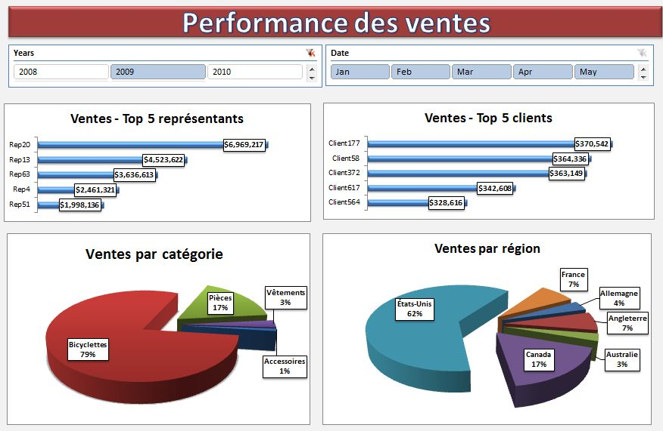
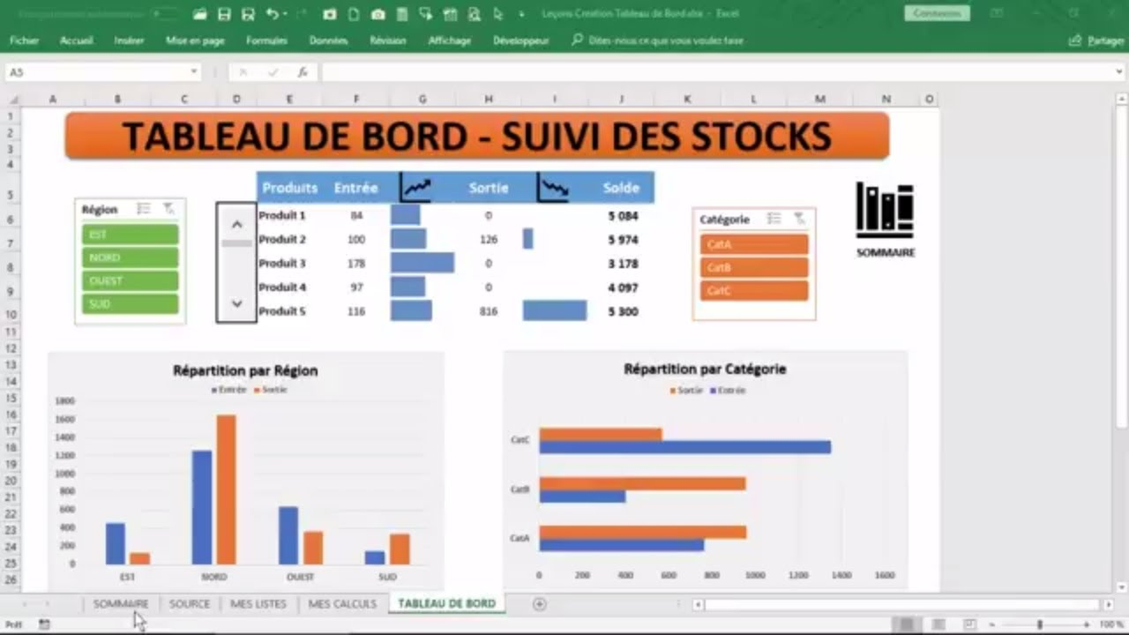
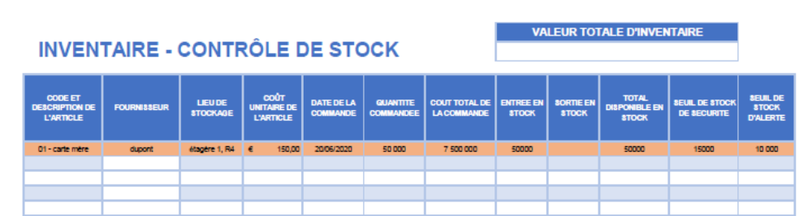
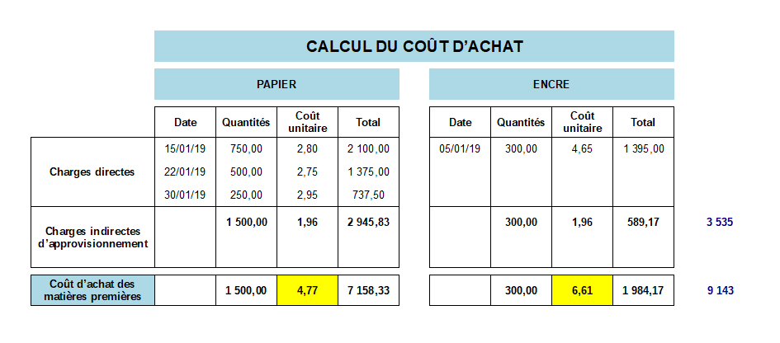
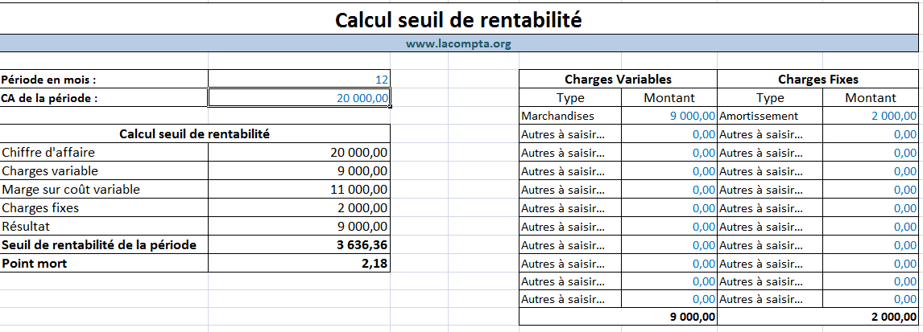 | 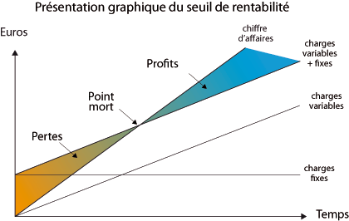

2 - INITIATION A LA FINANCE D’ENTREPRISE

Introduction

La finance d’entreprise se préoccupe de la recherche et de l’allocation des ressources financières par rapport aux projets de développement envisagés par une société (lancement de nouveaux produits/prestations, installation d’une nouvelle usine/agence, acquisition d’un concurrent…). Elle cherche aussi à maximiser la création de valeur redistribuable entre toutes les parties prenantes au projet d’entreprise (actionnaires, salariés, fournisseurs, clients, états). Sa finalité s’appuie ici sur les données financières qui sont présentent les modules finance et trésorerie. Le contrôleur de gestion doit être en mesure de collecter ou de trouver des fonds auprès d’actionnaires ou de préteurs à moindre couts, en vue d’acquérir des investissements matériels/machines nécessaires au bon fonctionnement de la société. Parmi les projets portés par les différents services, le contrôleur de gestion va devoir sélectionner les projets d’investissements les plus rentables, ce qui implique que leurs flux de liquidités d’exploitation générés doivent être supérieurs aux couts des financements internes ou externes collectés pour maximiser la performance de la société. Ceci mettra en avant les indicateurs facteurs clés de succès qui seront intégrés dans des tableaux de bords financiers constituant un élément important du reporting interne à destination des dirigeants, actionnaires et chefs de services.
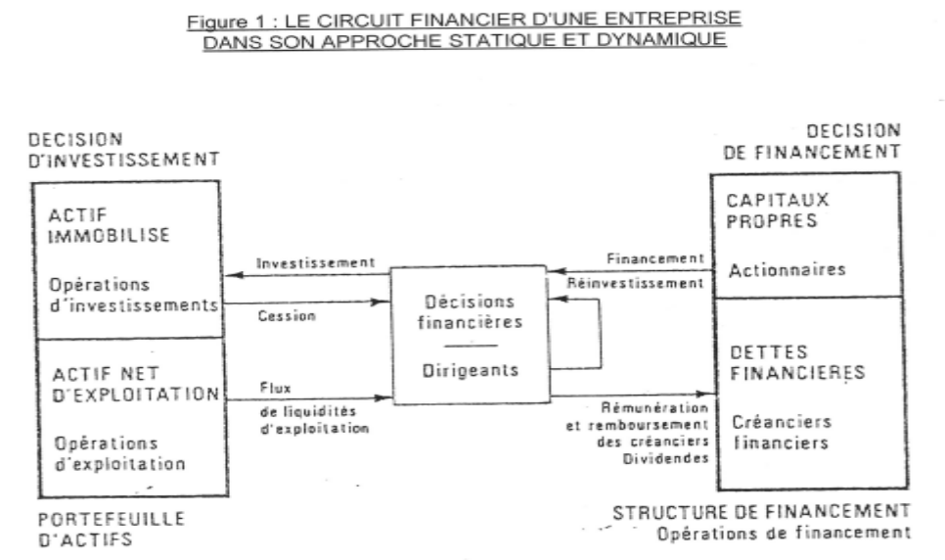
.
Section 1 : La recherche de sources de financements

Pour pouvoir acquérir de nouveaux équipements informatiques, il faut auparavant trouver un mode de financement adapté, dans un souci d’optimisation, et qui soit aussi le moins coûteux. Le défi posé est d’être en mesure de rémunérer suffisamment un actionnaire qui à placer dans votre société pour qu’il reste dans votre entreprise, ou de pouvoir rembourser à un préteur les annuités d’un prêt aux échéances fixées. Le contrôleur de gestion doit réaliser des arbitrages entre le recours à des financements internes (en principe moins couteux et plus facilement accessibles) ou à des financements externes (en principe plus couteux et nécessitant la participation d’intermédiaires financiers) :
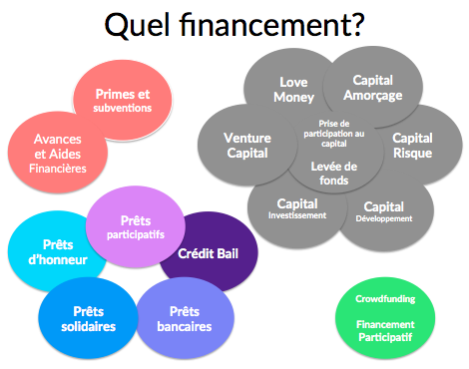

Il faut pouvoir définir le coût réel des divers financements qui sont accessibles à l’entreprise, en euros mais surtout en terme de taux effectif global (TEG) permettant des comparaisons directes entre les modes de financements. Deux types de financements sont accessibles aux entreprises.

Paragraphe 1 : le recours aux financements internes

Les financements internes sont issus de l’activité de l’entreprise considérée comme personne morale ou apportés par des associés ou actionnaires. Ces apporteurs en capitaux type business angel ou investisseurs professionnels ont un pouvoir de pression fort dans des « start up », en exigeant un retour sur investissement pouvant aller jusqu’à 20% ou en menaçant de quitter la gouvernance d’entreprise (obligation de racheter leurs actions ou de trouver un nouvel investisseur ou de s’exposer à une fusion-acquisition)

La synthèse des caractéristiques et véritables couts des modes de financements internes

1 – l’autofinancement
Principes | Il est auto-généré par l’entreprise, mais pas automatique, car dépendant du niveau de CAF. On distingue l’autofinancement de maintien visant à juste renouveler des actifs devenus obsolètes, et l’autofinancement de croissance qui représente des actifs innovants et nouveaux.
Evaluation  de son coût | * en euros : (CAF – dividendes distribués) x coût de renonciation des associés ou actionnaires  * TEG = valeur du coût de renonciation des actionnaires ou associés (équivalent au minimum au livret A 1% ou au maximum aux OAT 4%)
Avantages | Garantie incontournable pour une croissance saine et indépendante ; Nécessité si l’entreprise ne peut accéder à des financements externes
Inconvénients | Impossibilité de financer totalement l’activité d’une entreprise par ce biais ; Instabilité de l’autofinancement, son niveau dépendant du résultat net de l’exercice et de la politique de distribution de l’entreprise
2 – l’activation des comptes courants (réservé aux PME sous forme de SARL)
Principes | Elle consiste à ce que les associés avancent de l’argent à leur société. Les conditions de cette avance de fonds sont stipulées dans une convention de compte courant signée entre les parties. La législation stipule que le montant des avances durant un exercice ne peut excéder 1,5 fois le capital social de l’entreprise. Le compte courant d’associés est activable et transférable à tout moment sur le compte banque de l’entreprise. Ces avances font l’objet d'une rémunération servie à l'associé (revenus de capitaux): les intérêts sont fixés librement entre les parties, mais plafonnés par le fisc à 5,75%. L’avance est remboursée en suivant les modalités par amortissements constants ou annuités constantes. Les associés bénéficient de revenus sur capitaux soumis à l’IR, sensés compenser l’absence de dividendes en période de difficultés.
Evaluation  de son coût | * en euros :  1) si remboursement par amortissements constants : (total des fonds apportés / nb année du contrat) + (capital restant dû de début de période x taux d’intérêt de la convention de compte)  2) si remboursement par annuités constantes : total des fonds apportés x [ (taux d’intérêt /100) / (1 – (1 + taux d’intérêt / 100)) - nb année de la convention de compte ]  * TEG ↔ montant avancé = total des annuités remboursées / (1 + kcc) nb année de la convention de compte
Avantages | Aucun impact en terme de dilution du pouvoir et du capital, ni sur la valeur des parts sociales ; Obligation incontournable en cas de refus de prêt des banques
Inconvénients | Difficultés à mobiliser rapidement les fonds, qui dépendent des ressources personnelles (parfois limitées) des associés
3 – l’augmentation de capital ou levee de fonds
Principes | Il consiste à ce qu’une société émette des parts sociales ou actions pour faire rentrer de l’argent, ceci impliquant de faire entrer de nouveaux associés ou actionnaires au capital. Ceci suppose des frais spécifiques de publicité dans un journal d’annonce légale et d’actes notariés.
Evaluation  de son coût | * en euros : (total des fonds apportés) x coût de renonciation des actionnaires ou associés (de 1,25% à 4%) + frais de publicité (de 100 € à 500 €)  * TEG = coût requis de participation posés par les actionnaires ou associés = (dividende distribué en n / valeur de l’action ou part sociale en n) + taux croissance moyen des dividendes sur 10 ans + taux de droit préférentiel de souscription versés aux anciens associés ou actionnaires + pourcentage de frais spécifiques par rapport au montant émis  NB :  taux de DPS = 1 / [ (valeur des anciennes actions ou parts sociales – prix émission des nouvelles actions ou parts sociales) x [nombre d’actions ou parts sociales nouvelles / nombre total d’actions ou parts sociales de l’entreprise) ]
Avantages | Garantie d’une situation financière saine ; Vecteur d’image positive
Inconvénients | Risque de dilution du capital et du pouvoir ; Possibilité de conflits d’agence entre les propriétaires anciens et nouveaux
4 – le crowdfunding ou financement participatif
Principes | Il consiste à ce qu’une société collecte des fonds à partir d’une plateforme internet, en permettant aux contributeurs de choisir collectivement les investissements à financer. Soit il s’agit d’un don sans contrepartie, soit de rémunérer les contributeurs sous forme de dividendes à chaque fin d’exercice ou de royalties (commission sur le chiffre d’affaires). Il existe des plateformes pour les investissements matériels ou immobiliers comme MiiMOSA, KissKissBank, helloasso, leetchi, paypal, lydia.
Evaluation  de son coût | * en euros : commission de 2% à 8% sur les montants collectés
Avantages | Facilité pour trouver des donateurs ; Vecteur d’image positive pour des entreprises éco-responsables ; Incontournable si vous ne pouvez vous tourner vers les banques
Inconvénients | Départ fréquent des contributeurs pour toucher une plus value lors de la cession des parts ; Faillite fréquente des sociétés ; versement limité selon les plateformes
Paragraphe 2 : le recours aux financements externes

Les financements externes sont sollicités par l’entreprise auprès de partenaires financiers extérieurs privés ou publics, d’institutions ou d’établissements financiers. Ces préteurs ont un pouvoir de pression fort, et en cas de non remboursement, ils peuvent mener une action en justice (saisie de biens ou mise en liquidation de la société pour se rembourser sur la vente)

La synthèse des caractéristiques et véritables couts des modes de financements externes

1 – la love money ou business angel
Organismes  à contacter | → Pour la love money ou business angel : à chercher dans le cadre de la sphère privé ou professionnelle du monde de la finance (personne aisée investisseurs professionnels)
Principes | Il consiste à faire appel à des tiers pour augmenter les fonds propres, sans demande formelle de versement de dividendes, car investissement social et solidaire
Evaluation  de son coût | * en euros : frais de publicité (de 100 € à 500 €)  * TEG = 0 %
Avantages | Soutien financier rapide gratuit, réduction d’impot sur le revenu pour le business angel
Inconvénients | Risque de conflit ; risque de prise de contrôle de l’entreprise par le business angel
2 – la subvention et les dons
Organismes  à contacter | → Pour subvention : conseil départemental, conseil régional, technopole, plate forme d’initiative locale, Chambres de Commerce et d’Industrie  → Pour dons : fondations privées, business angel
Principes | Il consiste à ce que des fonds soient avancés sans contrepartie de remboursement (≈ plafond de 30 000 €) en vue de financer l’acquisition d’actifs physiques, de la R&D, la création et reprise d’entreprises
Evaluation  de son coût | * en euros : gracieux  * TEG = 0 %
Avantages | Soutien financier gratuit, contribution au développement de l’image et de la notoriété
Inconvénients | Accès très sélectif, baisse des montants alloués en période de crise
3– le prêt bancaire
Organismes  à contacter | → Etablissement de crédit (BNP, NATEXIS, SG, LCL, etc…) et BPIFRANCE
Principes | Il consiste à ce que l’établissement de crédit passe avec l’entreprise un contrat de prêts avec intérêts, calculés sur la base du T4M ou TAM et d’une commission de risque sur l’entreprise, le capital et les intérêts étant à rembourser sur le nombre d’années du contrat (selon les modalités par amortissements constants, annuités constantes); Ils sont proposés dans le cadre d’acquisitions d’actifs physiques à moyen et long terme (3-15 ans)
Evaluation  de son coût | * en euros :  1) si remboursement par amortissements constants =  (total du capital emprunté / nb année du contrat) + (capital restant dû de début de période x taux d’intérêt du contrat de prêt)  2) si remboursement par annuités constantes =  total du capital emprunté x [ (taux d’intérêt du contrat de prêt /100) / (1 – (1 + taux d’intérêt du contrat de prêt / 100)) - nb année du contrat de prêt ]
Avantages | Optimisation de la trésorerie si la modalité de remboursement est bien négociée ; Recherche de l’effet de levier pour doper la rente des associés ou actionnaires
Inconvénients | Accès de plus en plus sélectif ;Taux d’intérêts dissuasifs si l’entreprise est en difficulté (maximum TBB = taux d’usure) ; Baisse de l’autonomie financière ; Echéances de paiements à respecter sous peine de saisie et de dépôt de bilan ; Danger de souscrire un credit révolving pour assurer les remboursements
4 – le credit bail ou leasing
Organismes  à contacter | → Société de leasing indépendante évoluant dans le secteur d’activité de l’entreprise, ou filiale d’un établissement de crédit
Principes | Il consiste à ce que la société de leasing passe avec l’entreprise un contrat de crédit bail portant sur des investissements de type mobiliers (véhicules, matériels industriels) ou immobiliers (immeubles), dont la durée correspond à leur durée d’usage. L’entreprise verse un dépôt de cautionnement pour nouer le contrat, puis des loyers à échéances fixes convenues à la société de leasing pour pouvoir disposer de l’actif, ce dernier incluant la charge d’amortissement, le coût des capitaux immobilisés, la prime de risque sur l’entreprise. A la fin du contrat, l’entreprise peut exercer (ou non) son option d’achat sur l’actif, pour en devenir propriétaire : elle paie alors la valeur de rachat ou résiduelle de l’actif correspondant en général à 1% de son prix d’achat HT. En cours de contrat, si l’entreprise n’est plus intéressée par l’actif, elle peut le stopper, moyennant une commission pour rupture anticipée de contrat
Evaluation  de son coût | * en euros = dépôt de cautionnement + total des loyers versés durant le contrat + valeur d’exercice de l’option d’achat  NB :  Loyer annuel = (prix HT de l’actif / durée d’usage de l’actif) + commission de risque associée à l’entreprise (x % sur le prix HT de l’actif)  Option d’achat = entre 1% à 5% du prix HT de l’actif ou pour l’euro symbolique  * TEG ↔ prix d’achat = (dépôt de cautionnement + total des loyers versés sur la période + valeur d’exercice de l’option d’achat) / (1+ kl) nb année du contrat de leasing
Avantages | Décaissements de trésorerie plus légers ; Ajustements possibles de la production au contexte économique ; Renouvellement rapide des actifs à forte technologie intégrée ; Economies d’impôt sur les sociétés
Inconvénients | Coûts parfois très élevés ; Assurance et entretien de l’actif restant parfois à la charge de l’entreprise ; Actifs inscrits en hors bilan durant le contrat ne révélant pas la fair value de l’entreprise
4 – le crowdlending ou financement participatif
Principes | Il consiste à ce qu’une société sollicite des prets avec minibons associés à un taux d’intérêt via une plateforme internet, en offrant aux contributeurs de choisir collectivement les investissements à financer, et de les rembourser à une échéance fixée comme une obligation. Il existe des plateformes pour les investissements matériels comme enerfip ou immobiliers comme homunity
Evaluation  de son coût | * en euros : commission de frais entre 4% à 10%  * TEG = cout commission de frais + total du capital emprunté x [ (taux d’intérêt du contrat de prêt /100) / (1 – (1 + taux d’intérêt du contrat de prêt / 100)) ⁻ ⁷
Avantages | Facilité pour trouver des donateurs ; Vecteur d’image positive pour des entreprises éco-responsables ; Incontournable si vous ne pouvez vous tourner vers les banques ; Remboursement au terme des 7 ans
Inconvénients | Le prêt a une durée maximale de 7 ans ; Versement tardif pour les contributeurs ; Risque de faillite avant le remboursement

Section 2 : Les critères pour sélectionner les investissements rentables

Le contrôleur de gestion doit s’interpeller sur la juste adéquation entre les investissements sollicités par les différents services de la société d’informatique et en face, les financements dont il peut disposer pour les réaliser : tout ne pourra pas être entrepris. Un programme d’investissements ne peut être entrepris que s’il est créateur de valeur, et offre des perspectives de rémunérations ou rétributions supplémentaires aux diverses parties prenantes impliquées dans le projet d’entreprise. C’est la norme de gestion qui prédomine pour maximiser l’intérêt social à terme, et assurer la pérennité de l’entreprise. L’élaboration et la validation du programme d’investissement demande du temps, puisqu’elle nécessite une phase de recherche, d’étude technique et marketing, d’appel d’offres et de sélection entre divers projets avant de passer à la réalisation du livrable (fabrication d’un produit ou réalisation d’une prestation). Il convient donc de préciser la notion d’investissement et de voir ensuite les divers critères existants pour sélectionner un ou plusieurs matériels informatiques.

Paragraphe 1 : la notion d’investissement en informatique

La notion d’investissement reste complexe et doit être précisée par rapport à ses objectifs recherchés, qui sont de 7 ordres :
1) les investissements de remplacement ou de maintien : ils contribuent au renouvellement des équipements anciens ou obsolètes afin de maintenir la capacité de production ou un certain niveau technologique ou de qualité. Il s’agit par exemple des ordinateurs, des systèmes d’exploitation
2) les investissements de croissance ou de capacités : ils visent à accroître les capacités de production ou de stockage. Il s’agit par exemple de serveurs, de la mise en place du wifi, de box pour travailler en réseaux
3) les investissements de production : ils sont destinés à réduire les coûts de revient, à améliorer la productivité ou rentabilité et la valeur ajoutée de vos produits ou prestations ; ils passent par l’acquisition de matériels mais aussi de compétences humaines. Il s’agit par exemple de l’embauche d’informaticien en cybercriminalité, le recours au cloud, à des robots
4) les investissements bureaucratiques : ils sont imposés par la législation, notamment au niveau des normes de production ISO, de sécurité, d’hygiène, d’écologie, de travail et de communication financière. Il s’agit par exemple de la mise en place de site web, de machine de recyclage des composants usagés, de machines détruisant les virus sur les surfaces Ajoutons que le désinvestissement peut-être considérer dans un double sens : il exprime la nécessité de se débarrasser d’actifs non rentables ou peu utilisés mais sur lesquels il est souhaitable de réaliser des plus values
5) les investissements de modernisation : ils s’imposent d’eux meme par les avancées de la technologie. Il s’agit par exemple de passer à Windows 10, à Android pour pouvoir utiliser le maximum d’applications sur tous supports
6) les investissements d’expansion : ils sont liés au changement de taille de l’entreprise. Il s’agit par exemple de passer de ACCESS® à SAP®
7) les investissements stratégiques : ils sont rendus nécessaires pour préserver l’entreprise de toutes attaques visant à nuire à son système d’information. Il s’agit par exemple de mettre en place des fire-walls, des codes d’accès, des techniques de biométrie

La réalisation d’un investissement s’effectuera en fonction de sa place dans le programme d’investissement présent et passé, qui s’inscrivent dans trois perspectives :
1) son caractère indépendant, lorsque la rentabilité du projet n’est pas sensiblement affectée par la réalisation ou la non-réalisation des autres projets du programme. Il s’agit par exemple de l’achat d’une imprimante
2) son caractère mutuellement exclusifs, lorsque la réalisation du projet rendrait impossible la réalisation des autres projets du programme. Il s’agit par exemple de l’installation du wifi et de box pour travailler mutuellement dans un bâtiment ou à distance.
3) son caractère contingent ou mutuel, lorsque la réalisation du projet exige au préalable la réalisation des autres projets du programme ou induira la réalisation simultanée ou proche d’autres projets dans le programme actuel ou futur. Il s’agit par exemple du choix du système d’exploitation.
4) son caractère obligé, qui est lié à leur relative rareté sur les marchés des biens, et s’impose comme prioritaire par rapport aux autres projets plus communs du programme. Il s’agit par exemple de la mise en place de systèmes de biométrie ou de fire-walls pour la sécurisation des entreprises et des données
C’est pourquoi, il faut bien définir les objectifs à court et long terme que l’entreprise se fixe
avec la modernisation de son système d’information en suivant le modèle SMART :
- L’investissement doit être Spécifique à votre entreprise
- L’investissement doit être Mesurable en terme de productivité, efficacité
- L’investissement doit être Atteignable, existant sur le marché des biens, et accessible sur le plan financier
- L’investissement doit être Réaliste et facilement intégrable
- L’investissement doit être réaliser en Temps opportun dès l’apparition d’un besoin

Ce qu’il faut bien noter, c’est que la finance d’entreprise ne traite que de la sélection d’actifs physiques matériels (machines, ordinateurs, serveurs, véhicules…), et ne dispose pas aujourd’hui de modèle pour sélectionner des actifs immatériels et humains.

Paragraphe 2 : les critères de sélection d’un investissement en informatique

Pour pouvoir se prononcer sur la pertinence économique de tel ou tel investissement, le matériel doit répondre à la condition sine qua non suivante : ses cash flows ou excédents de trésorerie d’exploitation futurs doivent couvrir ses coûts de financement. A ce jour, la science de gestion n’est en mesure de formaliser que les flux de liquidités associés à l’acquisition d’un actif corporel en informatique ou au rachat d’une société informatique :

Dans l’hypothèse d’un projet d’investissement portant sur l’acquisition d’un actif corporel, il faut estimer ses cash flows prévisionnels (CFP), c’est à dire les recettes nettes additionnelles qu’il secrétera pendant sa durée d’usage (ou durée de vie fiscale reconnue). C’est un exercice délicat en raison des aléas et incertitudes qui pèsent sur les recettes et dépenses futures. L’inflation peut aussi affecter les estimations. Le chiffre d’affaires prévisionnel annuel s’apprécie à partir d’études de marché, de comparaison avec les concurrents ou d’historiques du chiffre ajustés par une régression linéaire. Le poids des coûts prévisionnels corrélés (variables tels que les matières premières, et fixes tels que la rémunération de la main d’œuvre, l’amortissement de l’actif, le remboursement de l’emprunt ou crédit bail de l’actif, les frais de structures des services) est estimé à partir des modèles de coûts complets et partiels, et d’une moyenne des taux de croissance des charges. Deux autres éléments devront être intégrés aux cash flows prévisionnels annuels. Pour chaque année, il faut ajouter et estimer le BFRN prévisionnel corrélé à l’activité ([délai BFRN moyen de l’entreprise / 360] x chiffre d’affaires prévisionnel). La première année, il faudra déduire le prix d’achat HT de l’actif et si l’actif est revendu, durant la période ou la dernière année, il faudra ajouter et estimer son prix de revente. Il faut également tenir compte des impératifs de remboursements des emprunts, du leasing, ou des coûts associés à une émission d’actions, une activation de CCA.

Pour définir les cashs flows prévisionnels (CFP) d’un actif, il sera souhaitable d’être aidé par un comptable pour vous aider à réaliser le type de tableau prévisionnel suivant :

Le tableau prévisionnel des CFP dégagé par un matériel informatique (en euros)

Année | N°1 | N°2 | N°3 | N°4 | N°5
chiffre d’affaires associé à l’actif
- x% de charges variables et fixes en fonction du chiffre d’affaires
- intérêts de l’emprunt lié à l’actif
- intérêts du CCA lié à l’actif
- loyers du leasing lié à l’actif
- droits de souscription lié à l’actif
- amortissement de l’actif acquis
= résultat d’exploitation
- IS 26,5%
= résultat net
+ amortissement de l’actif acquis
- prix d’achat HT de l’actif acquis
- BFRN global associé au chiffre d’affaires
+ montant de l’emprunt lié à l’actif
+ montant de l’avance CCA liée à l’actif
- capital amorti sur emprunt lié à l’actif
- capital amorti sur avance CCA liée à l’actif
- dépôt de garantie si leasing sur actif
+ valeur de revente de l’actif
+ récupération du BFRN si revente de l’actif
= CFP ou ETEP brut

NB sur BFRN :
BFRN = Stocks moyens + Encours moyen "Créances clients" - Encours moyen "Dettes fournisseurs"

Exemple de calcul d'un BFR :
Pour une entreprise de production présentant les caractéristiques suivantes :
- Chiffre d'affaires (CA) HT : 500 000 €
- CA TTC : 598 000 euros
- Les achats représentent 40 % du CA HT soit 200 000 € (239 200 € TTC)
- Conditions de règlement des clients : 40 % des clients règlent à 30 jours et 60 % à 60 jours.
- Conditions de règlement des fournisseurs : 30 % des fournisseurs se font payer à 60 jours et 70 % à 30 jours.
- Stocks matières premières : 1,5 mois d'achats HT
- Stocks produits finis : 8 jours de CA HT
Le calcul du BFR se fera de la manière suivante :
1) Stocks de matières premières : 200 000 € x 1,5 / 12 mois = 25 000 €
2) Stocks produits finis : 500 000 € x 8 / 365 jours = 10 960 €
3) Créances clients : 40 % x 30 jours = 12 jours + 60 % x 60 jours = 36 jours
Soit au total : 48 jours de CA TTC (les factures sont libellées TTC)
598 000 € x 48 / 365 jours = 78 640 €
4) Crédit fournisseur : 30 % à 60 jours = 18 jours + 70 % à 30 jours = 21 jours
Soit 39 jours d'achats TTC
239 200 € x 39 / 365 jours = 25 600 €.
soit un BFR total de = (25 000 + 10 960+ 78 640) - 25 600 = 89 000 €

Ensuite, il faut considérer le coût moyen pondéré du capital ou taux d’actualisation de ces ETE ou CFP, qui est associé aux coûts réels des financements internes et/ou externes retenus pour acquérir l’actif désiré par l’entreprise, exprimés à partir de leur TEG. Il correspond à :
cmpc = TEG _{fin internes} x (CP / CP + DF) + TEG _{fin externes} x [(1 – (taux d’IS / 100)] x (DF ou L / CP + DF ou L)
avec CP = total capitaux propres émis ou générés
DF = total des dettes financières sollicitées
L = total leasing sollicité

A ce jour, il existe 4 critères pour procéder à une sélection, qui soit la plus rationnelle possible entre plusieurs projets concurrents retenus dans un programme d’investissement. Il est cependant important de préciser qu’ils ne sont valables que pour les acquisitions portant sur des actifs corporels voire d’une société. Mais leur utilisation et pertinence dépend de la taille de l’entreprise, de la qualité des différents intrants calculés de manière prévisionnelle, et de la complexité intrinsèque de ces critères :

La synthèse des critères de sélection applicables à un projet d’investissement

1 – le delai de recuperation du capital investi
Principes | Il représente le délai nécessaire pour que le cumul des cash flows générés (CF) soit égal à au coût d’acquisition de l’actif (I). Il s’apparente au délai de reconstitution du capital investi à partir des flux de trésorerie dégagés par le projet.
Evaluation | DRCI ↔ ∑ CF₁ +…+ CF_{n} ≥ I  Projet acceptable si DRCIA atteint avant la fin de durée d’usage de l’actif
Avantages | Simplicité d’utilisation ; Utilisable par défaut si manque de temps à consacrer à la préparation du programme d’investissement
Inconvénients | Naïveté du critère ne considérant pas le cmpc associé au projet, reposant sur la qualité relative des cash flows prévisionnels ; Imperfection pour connaître le moment précis de récupération du capital investi, et impossibilité de comparer différents actifs.
2 – le delai de recuperation du capital investi actualise
Principes | Il représente le délai nécessaire pour que le cumul des cash flows générés (CF), actualisés au cmpc, soit égal au coût d’acquisition de l’actif (I). Il s’apparente au délai de reconstitution du capital investi à partir des flux de trésorerie actualisés dégagés par le projet.
Evaluation | DRCIA ↔ ∑ CF₁ / (1+ cmpc) ¹+…+ CF_{n} / ((1+ cmpc) ^{n} ≥ I  Projet acceptable si DRCIA atteint avant la fin de durée d’usage de l’actif
Avantages | Simplicité d’utilisation ; Utilité pour préparer les grandes lignes d’un programme d’investissement
Inconvénients | Imperfection pour connaître le moment précis de récupération du capital investi ; Impossibilité de comparer différents actifs de même type
3 – le taux interne de rendement
Principes | Il représente le taux d’actualisation pour lequel la valeur actualisée des cash flow attendus de l’actif (CF) est égale à son coût d’acquisition (I). C’est le niveau de cmpc qui annule la valeur actuelle nette du projet.
Evaluation | TIR ↔ ∑ CF₁ / (1+ tir) ¹ +…+ CF_{n} / ((1+ tir) ^{n} - I = 0  Projet acceptable si le TIR > cmpc
Avantages | Optimisation des modes de financements à trouver car le cmpc maximum à ne pas dépasser est défini
Inconvénients | Obligation de disposer d’un solveur d’équation pour estimer le TIR ; Parfois TIR inexistant ou multiples pour un seul actif ; Hypothèse contestable d’actualisation des cash flows sur la base du TIR (et non du cmpc) ; Contradiction possible entre le TIR et d’autres critères de sélection (dont la VAN en particulier)
4 – la valeur actuelle nette
Principes | Elle représente les gains futurs générés par l’actif acquis en comparant la valeur actualisée au cmpc des cash flow attendus (CF) à son coût d’acquisition (I). C’est le retour sur investissement direct.
Evaluation | VAN = ∑ CF₁ / (1+ cmpc) ¹ +…+ CF_{n} / ((1+ cmpc) ^{n} - I  Projet acceptable si la VAN > 0 et si pour la VAN → + ∞  NB : la VAN présente aussi un caractère additif pouvant être utilisé pour mesurer la rentabilité de plusieurs projets indépendants ou contingents au sein d’un programme : si VAN _{P1} + VAN _{P2} + … + VAN _{Pn} > 0 alors tout le programme peut-être entrepris
Avantages | Mesure immédiate de la rentabilité de l’actif ; Hypothèse objective d’actualisation des cash flows au cmpc effectif ; Comparaison possible de la rentabilité entre plusieurs actifs de même type ; Additivité possible des divers actifs rentables retenus pour le programme d’investissement pour apprécier la création de valeur future
Inconvénients | Influence du cmpc sur le niveau de la VAN (plus le cmpc est élevé, plus la VAN baisse à cause de l’actualisation des CF)
5 – l’indice de profitabilite
Principes | Il représente le coefficient de rentabilité de l’actif acquis, en divisant la valeur actualisée au cmpc des cash flows attendus (CF) à son coût d’acquisition (I). C’est le coefficient de rente associée.
Evaluation | IP = 1 + (VAN / I)  Projet acceptable si l’IP > 1
Avantages | Etalonnement immédiat de la rentabilité de l’actif ; Hypothèse objective d’actualisation des cash flows sur la base du cmpc ; Comparaison possible de la norme de pertinence entre plusieurs actifs de même type
Inconvénients | Influence du cmpc sur le niveau de l’IP (plus le cmpc élevé, plus l’IP baisse corrélativement à la VAN) ; Contradiction possible entre l’IP et la VAN si l’on compare des actifs ayant un coût d’acquisition différent ; Aucune additivité possible entre les divers actifs rentables retenus pour le programme d’investissement

Toute entreprise se doit d’avoir un programme prévisionnel d’investissements pluri-annuel sur 5 ans, de sorte à renouveler ses matériels/machines, mais surtout à profiter de nouvelles technologies sources de gains de productivité et de compétitivité.

Conclusion

La finance d’entreprise permet de cerner avec rigueur le cout réel des modes de financements retenus par les entreprises pour financer des projets informatiques. Par contre, elle ne permet pas dans l’absolu d’effectuer un parfait arbitrage dans la sélection des d’investissements corporels industriels ou informatiques utiles et rentables aux entreprises. Soulignons qu’à ce jour, il n’y a pas de critère pour sélectionner des investissements incorporels qui prennent pourtant une place de plus en plus importante (R&D, brevet, fonds de commerce), ni pour sélectionner le personnel à recruter. Ces critères ou indicateurs sont moins connus du grand public. En PME, c’est le délai de récupération qui est utilisé par simplification. Mais il ne tient pas compte de tous les flux de liquidités générables, actualisés et ne permet pas de fixer un seuil d’acceptation. Dans les grandes PME ou groupes utilisent plutôt les critères de VAN, TIR, et IP. Quand il s’agit de sélectionner un seul projet matériel, tous convergeront vers le même résultat. Mais s’il s’agit de sélectionner un programme d’investissement (incluant plusieurs matériels), des résultats contradictoires peuvent apparaitre entre les critères à cause du timing des dépenses effectuées et du montant des cash flows attendus. A ce jour, la VAN reste le critère jugé le plus pertinent. Sur ces approches techniques, le dirigeant ou le responsable du service informatique ont intérêt à être conseillés par un expert comptable.

Tous les indicateurs clés issus de la finance d’entreprise seront intégrés dans des tableaux de bords financiers spécifiques servant au reporting : ils permettent aux managers d’analyser la performance réalisée par l’entreprise, d’identifier ses points de faiblesses, et de chercher à apporter des actions correctrices au niveau de sa stratégie future. En voici quelques illustrations :
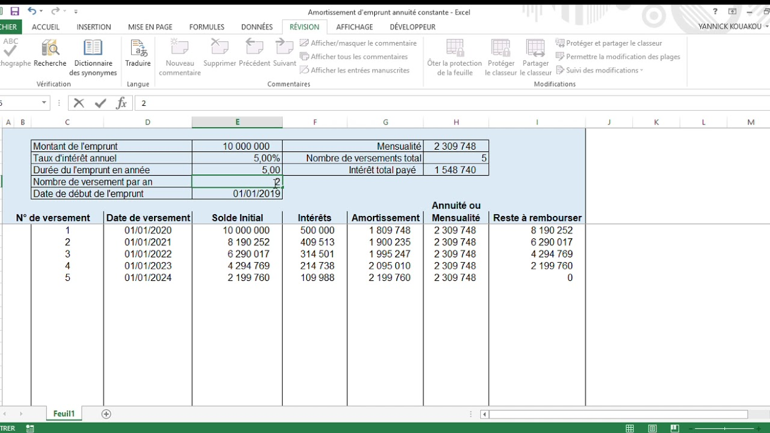
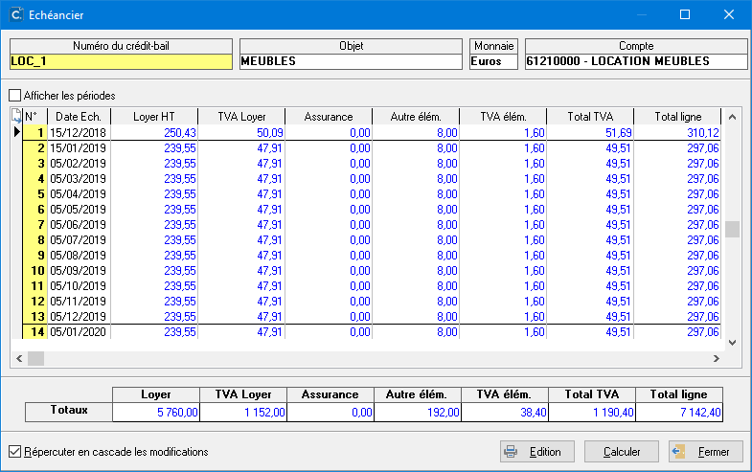

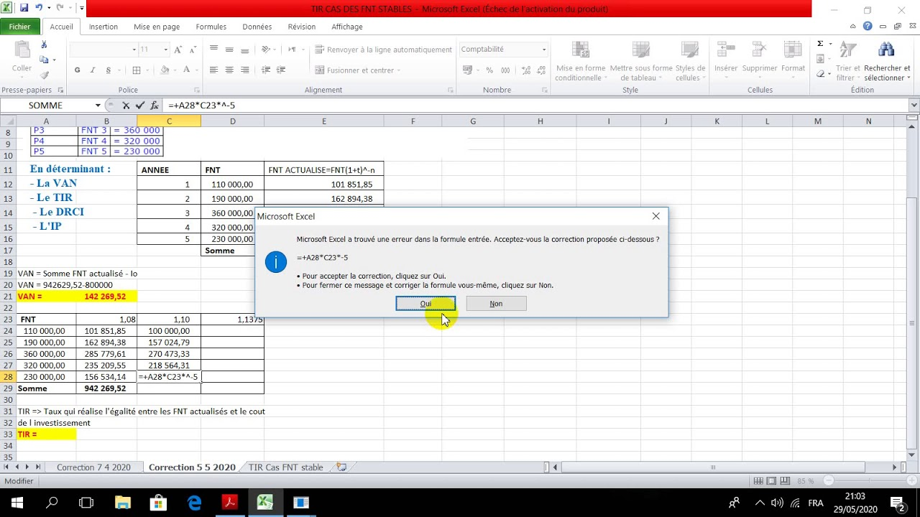

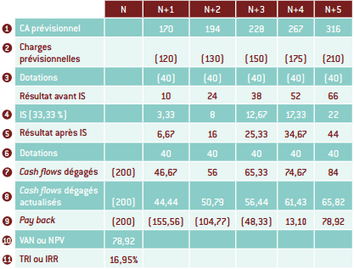 | 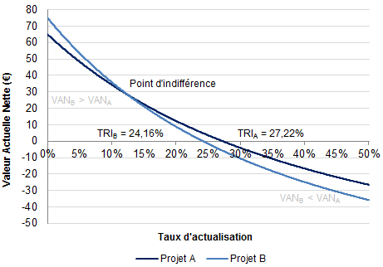

3 - INITIATION AU CONTROLE DE GESTION

Introduction

Le contrôle de gestion est un système de pilotage mis en œuvre dans une société avec pour objectif d’optimiser les performances des services et d’améliorer le rapport entre les moyens engagés et les résultats obtenus. Très concrètement, il s’agit ici de traiter de la mise en place de la gestion prévisionnelle et de ses ajustements. Cette dernière vise à projeter ce que sera l’activité sur le prochain exercice, en considérant les futurs moyens humains et techniques nécessaires, et le fonctionnement de la supply chain. Le succès de la gestion prévisionnelle réside dans l’existence d’un système d’informations puissant qui va reposer sur un PGI ou une application logicielle intégrant les interconnexions entre les modules budget, finance, trésorerie, achat, GRH, production et vente (données sur la comptabilité générale, la comptabilité de gestion, les ressources humaines, la stratégie, la gestion des gammes et des produits, les innovations technologiques proposées par le service R&D). Avec ces données, le contrôleur de gestion va mettre en place la gestion prévisionnelle qui repose sur 2 parties :
- La mise en place de la gestion budgétaire par service et globale: cette étape vise à élaborer des budgets, c’est à dire des prévisions d’actions chiffrées selon les objectifs définis par le dirigeant et avec la participation des responsables de service. Les budgets peuvent être établis en fonction de différentes hypothèses d’activité, on parle alors de budgets flexibles, ce qui traduit leur imperfection par essence.
- La mise en place du contrôle budgétaire : cette étape vise à comparer les résultats prévus à ceux réellement réalisés pour inciter les dirigeants à déclencher rapidement les mesures correctives appropriées si les budgets n’ont pas été respectés. Cette confrontation périodique permet d’apporter des mesures de régulation pour les écarts remarquables, de façon à développer une gestion par exception.

Pour parvenir à cet objectif, le contrôleur de gestion va procéder en trois phases :
1. La planification
C'est au cours de cette phase que le Dirigeant définit les objectifs à 1 an et sa stratégie de développement à court terme. Elle correspond à l'art d'engager durablement l'entreprise dans une voie qui lui permettra d’assurer sa survie et pérennité. La planification est donc plus qu'un ensemble des prévisions ; elle se distingue de ces dernières par le fait qu'elle donne un moyen d'agir sur le futur, un projet d'action.
2. La budgétisation
Elle vise l'efficacité à court terme de l'exploitation des ressources de l'entreprise. Un budget prévisionnel est l’expression financière des plans d'actions retenus pour que les objectifs visés et les moyens disponibles sur le court terme convergent vers la réalisation des plans. Il est la prévision détaillée, période par période, des recettes-encaissements et des dépenses-décaissements traduisant la bonne coordination entre les différents services. Ils sont réaliser par les services principaux au sein des entreprises, mais des adaptations sont possibles selon la structure des entreprises. Leur agrégation donnera le budget global prévisionnel de la société.
3. Le suivi des réalisations
Tenir son budget est une chose difficile, et ex post, il sera inexorablement constaté des écarts entre les prévisions et les réalisations sur votre exercice comptable. Leurs origines viennent de facteurs internes (rupture ou retard approvisionnement, hausse des tarifs des matières premières/des investissements, hausse du cout de la main d’œuvre) ou de facteurs externes (hausse de l’inflation, confinement, disparition de sous traitants ou de transporteurs, annulation de commandes des clients si dépassement de délais). Il faut essayer de comprendre pourquoi il y a eu des écarts sur vente ou des écarts sur couts, et tenter d’apporter des actions correctrices pour revenir dans le budget de référence initialement prévu (voir diagramme de Gantt ou modèle Pert). Ces analyses d’écarts seront intégrées dans des tableaux de bords budgétaires constituant un élément important du reporting interne à destination du dirigeant, du contrôleur de gestion, et des chefs de services.

Il convient maintenant de mesurer le travail que représente la mise en place de la gestion budgétaire et du contrôle budgétaire en entreprise

Les deux étapes à suivre dans la mise ne place d’une gestion prévisionnelle
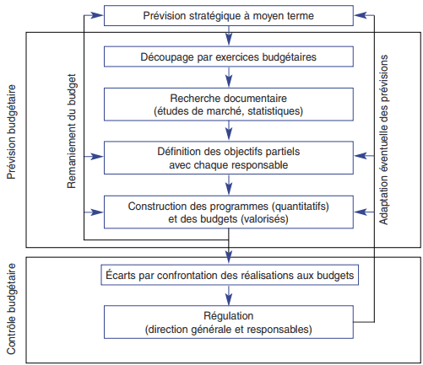

Section 1 : la mise en place de la gestion budgétaire

La gestion budgétaire a pour objectif de piloter d’anticiper l’activité du prochain exercice pour une société d’informatique. Pour y parvenir, il faut traduire cela en flux financiers qui seront positionnés dans le budget global prévisionnel de trésorerie. Chaque service de l’entreprise va devoir projeter ses recettes (ou encaissements) et ses dépenses (décaissement) en minimisant les risques d’erreurs. Cette démarche est de plus en plus souvent critiquée, car elle génère beaucoup de lourdeur organisationnelle et confère à l’entreprise une certaine rigidité à cause des dogmes minimisation des couts – dépenses et maximisation du profit. Il est souvent recommandé de prévoir une enveloppe pour des actions non prévues (matériel en panne, nouvelles normes ISO à respecter…). Le contrôleur de gestion devra trouver un juste équilibre entre ambition et réalisme, en choisissant des objectifs pertinents, bâtis sur des hypothèses cohérentes.

Paragraphe 1 : La préparation des budgets intermédiaires prévisionnels par service

Le rôle des budgets est de transcrire en termes de flux ce que sera l’activité des différents services vu les objectifs fixés par le Dirigeant. Ces budgets sont des outils de pilotage. Ex ante, ils permettent la simulation afin de tester différentes hypothèses d’activité. Ex post, ils permettent la confrontation régulière entre les réalisations et les prévisions afin de déceler des écarts, et de prendre des décisions correctives qui s’imposent. La préparation et l’architecture des budgets est à la fois interdépendantes et hiérarchisées. Le budget déterminant est le budget des ventes émis par le service commercial (par extension, on peut y associer le service R&D pour le lancement des nouveaux produits, et le service communication pour la publicité). De là vont découler la mise en place du budget d’approvisionnement émis par le service achat, du budget de production émis par le service production (et le service maintenance pour la chaine de fabrication, le service packaging-distribution-logistique pour la livraison aux clients), du budget des investissements et financements émis par le service financier (par extension, on peut y associer les services administratifs type GRH, comptabilité). Selon l’organisation des entreprises, on peut aussi trouver un budget autre charges qui regroupent les dépenses de ces services évoqués entre parenthèses, dits secondaires. Le budget de TVA est réalisé par le service financier, car il est la conséquence des ventes et des achats ou acquisitions d’exploitation réalisées. Ces budgets doivent être réalisés dans un ordre précis.

L’architecture entre budgets intermédiaires contribuant au montage du budget global de trésorerie

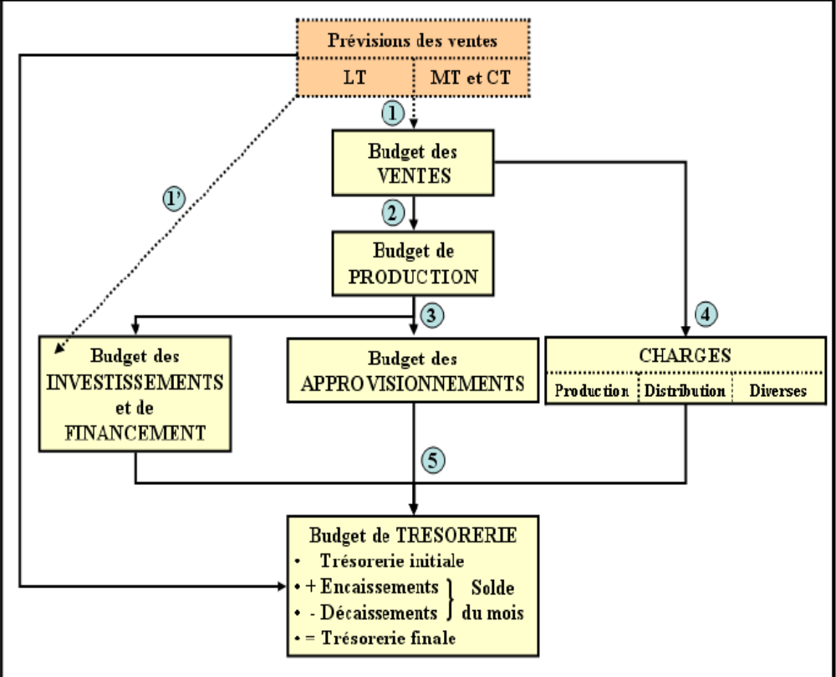
A. L’estimation du budget des ventes

Le budget des ventes est déterminant : il faut y attacher une attention particulière car il va poser l’essentiel des recettes de l’entreprise. La fiabilité des prévisions sera importante, car tous les autres budgets vont en dépendre. Ces prévisions de vente doivent tenir compte des phénomènes de saisonnalité, d’effet de mode, du contexte économique (niveau du pouvoir d’achat, de l’inflation), du contexte social (comportement dépensier des clients), du contexte législatif (blocus des transports), du contexte sanitaire (covid19) et des capacités de production et vente de votre entreprise.

Les recettes du budget des ventes sont donc la projection du chiffre d’affaires prévisionnel en TTC, qui se définit par : quantité X prix unitaire de vente TTC.
- Pour la fixation des quantités : il faut pouvoir réaliser soit une étude de marché qualitative pour apprécier le nombre de clients intéressés et le volume des commandes potentielles, soit une étude quantitative qui passera par l’utilisation de modèles statistiques adaptés à la situation
- méthode des points extrêmes quand le chiffre d’affaires varie beaucoup d’une année sur l’autre ;
- méthode des moindres carrés ou droite d’ajustement si les chiffres d’affaires restent assez constants et connaissent des variations conjoncturelles proportionnelles contenues quelque soit le contexte économique d’une année sur l’autre ;
- principe de l’élasticité demande par rapport au prix pour voir la sensibilité des clients aux variations de prix prix (e = ∆ D / ∆ p) : si e > -1 alors les clients ne suivent pas en cas de hausse de prix (produits substituables), si 0 < e < -1 alors les clients sont assez indifférents en cas de hausse des prix (produits courants), si e> 0 alors les clients suivent malgré la hausse de prix (produits de première nécessité ou de luxe)
- principe de l’élasticité demande par rapport au revenu pour voir la sensibilité des clients aux variations de leur salaires (e = ∆ Q / ∆ s) : si e > 1 alors les clients consomment plus en cas de hausse du pouvoir achat (produits de luxe et technologiques), si 0 < e < 1 alors les clients consomment moins en cas de hausse du pouvoir d’achat (produits courants), si e < 0, les clients consomment moins en cas de hausse du pouvoir d’achat (produits substituables)
- technique des coefficients saisonniers pour identifier les périodes propices à la vente : le coefficient saisonnier est obtenu en comparant la moyenne des ventes d’une période à la moyenne théorique des ventes chaque mois
- Pour la fixation des prix : le prix de vente minimum HT correspond au cout de revient vu dans le modèle des couts complets. La question est de tester si ce cout de revient apparait réaliste : il est possible de mener une étude de marché pour voir l’adhésion ou non des clients ou tenter de définir le prix psychologique jugé acceptable par les clients ou de comparer les prix de la concurrence

Les dépenses du budget des ventes correspondent à la projection des couts de fonctionnements TTC du service commercial pour parvenir à atteindre le niveau de chiffres d’affaires visé. Il peut s’agir ici des salaires nets du personnel, des prélèvements sociaux associés au personnel, des commissions versées au personnel, des frais de formation du personnel, des achats de véhicules de représentation TTC, des frais de publicité sur divers supports TTC, des achats d’un stand publicitaire TTC, des Frais de participation à des salons TTC, des investissements dans des logiciels de gestion des ventes et facturation TTC, des frais téléphonie, Internet TTC, des investissements dans un site internet BtoB TTC

La présentation du budget des ventes peut se faire en fonction des spécificités du service commercial :
- Par catégorie de produits : famille, sous famille, rayon, gamme, produit, marque
- Par secteur géographique : agglomération, département, région
- Par représentant commercial
- Par type de clientèle : particuliers, entreprises, collectivités
- Par canaux de distribution : grande surface, détaillant, vente en magasin, vente à distance
- Par techniques de vente : correspondance, site web, à domicile

Les pièges auxquels il faut penser : les achats-acquisitions et ventes sont en TTC et devront être positionnés au moment de leur date réelle de décaissements ou encaissements, et toutes les charges de personnel doivent être positionnées à la date de décaissements prévues par le législateur.

La présentation standard d’un budget prévisionnel annuel des ventes

 | Janvier | Février | …. | Décembre
RECETTES OU ENCAISSEMENTS
Ventes Produit X TTC
Ventes Produit Y TTC
….
DEPENSES OU DECAISSEMENTS
Salaires nets du personnel
Prélèvements sociaux associés au personnel
Commissions versées au personnel
Frais formation du personnel
Achat véhicules de représentation TTC
Publicité, communication sur divers supports TTC
Achat d’un stand publicitaire TTC
Frais de participation à des salons TTC
Investissements dans des logiciels TTC
Frais téléphonie, Internet TTC
Investissements dans un site internet TTC
…
SOLDE FINAL DU BUDGET | + ou - | + ou - | + ou - | + ou -

B : L’estimation du budget des investissements et financements

Le budget des investissements et financements dépend des objectifs de ventes fixés dans le budget des ventes, et de ce que cela va induire au niveau des autres services comme l’approvisionnement, la production, la logistique et distribution, la communication, la GRH, la comptabilité. Ce budget présente la particularité d’être préparé par le service financier, qui contrôle les financements et versements de dividendes, et peut décider d’englober les investissements de tous les autres services (services principaux et administratifs). Dans certaines sociétés, il n’existe pas : les financements et leurs remboursements sont alors directement intégrés dans le budget global prévisionnel de trésorerie. La problématique du service financier sera de bien dialoguer avec les autres services pour identifier tous les investissements nécessaires.

Les recettes du budget investissements et financements correspondent aux financements internes qu’elle a pu générer à partir de son activité ou en faisant appels à ses actionnaires-investisseurs, et aux financements externes qu’elle a sollicité auprès de tiers (banque, collectivités territoriales, fondations, état). Dans les financements internes, nous pouvons trouver l’autofinancement, les augmentations de capital social, le crowdfunding, les prets en compte courant d’associés en SARL. Dans les financements externes, nous pouvons trouver les emprunts bancaires, le crowdlending, les subventions, les dons, les prêts garantis par l’état, l’activité partielle, les aides à l’embauche.

Les dépenses du budget investissements et financements correspondent à deux parties distinctes. Premièrement, il y a les couts liés à certains financements externes et les attentes des actionnaires : l’annuité d’emprunt (capital + intérêt) sur un prêt bancaire/PGE/CCA/crowdlending, les dividendes prévus pour les actionnaires. Deuxièmement, il y a le cout des investissements nécessaires ou achat TTC d’acquisitions d’actifs pouvant concernés les différents services de l’entreprise : ces actifs concourent au bon fonctionnement de l’entreprise et sont listés dans un plan de programmation des investissements pluriannuel. Ces actifs sont durables et doivent avoir un cout supérieur à 400€ HT. Il peut s’agir d’actifs incorporels : dépôts de brevets, achats de licences d’exploitation, de fonds de commerce, vos frais de recherche et développement, achats de logiciels. Il peut s’agir d’actifs corporels : terrain, constructions, matériel industriel, chaine de production robotisée, matériel de transport, mobilier, matériel de bureau, matériel informatique. Il faudra faire attention à ne pas compter en doublon ces dépenses d’investissements si elles sont intégrés dans les autres budgets de votre entreprise. Ici, il faudra naturellement faire jouer la concurrence entre plusieurs fournisseurs sur les tarifs, mais également recourir au critère de la valeur actuelle nette, qui vous permet de sélectionner avec certitude un ou plusieurs actifs rentables, en comparant les cashs flows futurs dégagés par eux au cout réel de leur financement.

Les pièges auxquels il faut penser : les financements et aides obtenus devront être positionnés au moment de leur versement et encaissement réel sur le compte bancaire de l’entreprise. Les acquisitions ou couts/frais sont en TTC et devront être positionnés au moment de leur date réelle de décaissements. Il faut faire attention à la volatilité des taux d’intérêt et de la durée des financements pouvant influer sur les remboursements des financements, aux aides d’état nouvelles ou supprimées. Les dépenses d’investissements sont souvent intégrées dans les budgets des autres services (dits services principaux) de votre entreprise, il faut donc faire attention à ne pas les compter en doublon.

La présentation standard d’un budget prévisionnel annuel des investissements et financements

 | Janvier | Février | …. | Décembre
RECETTES OU ENCAISSEMENTS
Emprunts
PGE
Subventions
Dons
Activité partielle
Aides à l’embauche
….
DEPENSES OU DECAISSEMENTS
Remboursement de l’annuité d’emprunt
Versement des dividendes
…
Frais de dépôts de brevets TTC
Acquisitions de licences d’exploitation TTC
Acquisitions de fonds de commerce TTC
Frais de recherche et développement TTC
Acquisitions de logiciels TTC
Acquisitions de terrain TTC
Acquisitions de constructions
Acquisitions de matériel industriel,
Acquisitions de chaine de production automatisée
Acquisitions de matériel de transport
Acquisitions de mobilier
Acquisitions de matériel de bureau
Acquisitions de matériel informatique
SOLDE FINAL DU BUDGET | + ou - | + ou - | + ou - | + ou -

C. L’estimation du budget de production

Le budget de production dépend des objectifs de ventes fixés dans le budget des ventes voire du niveau de commandes fixés dans le budget approvisionnement. La problématique du service production est d’arriver à identifier les facteurs de production nécessaires (matériels et personnel) et les couts de fonctionnements ostensibles ou cachés. L’établissement des programmes de production passe par la résolution de problèmes d’allocations optimales des ressources (ordonnancement des taches selon la méthode Gantt ou PERT, méthode de Management des Ressources de Production par les modèles de contraintes d’optimisation de production, méthode du juste à temps ou kanban…).

Ici il n’y a pas de recettes dans le budget de production, puisque par définition, ce service production ne génère que des couts de fonctionnement.

Les dépenses du budget des ventes incluent deux parties. Premièrement la projection des investissements corporels (charges indirectes), qui se qui se définit par : quantité X prix unitaire de vente TTC :
- Pour la fixation des quantités : il faut pouvoir utiliser les modèles méthode de management des ressources de production comme les modèles de contraintes d’optimisation de production, méthode du juste à temps ou kanban, et d’ordonnancement des taches comme Gant ou Pert.
- Pour la fixation des prix : le prix d’achat des matériels optimum à disposer sera donné par le critère de la VAN vu en finance d’entreprise. La question est de toujours rechercher le fournisseur le moins disant, car cela limitera les financements à collecter. Il faut aussi analyser le cout de financement le moins cher et/ou selon le niveau de la trésorerie de l’entreprise (emprunt, leasing, location). Il peut s’agir ici des investissements en machines outils, petits matériels, ordinateurs, robots, chaine de fabrication automatisée, de véhicules de transports TTC
Deuxièmement, les couts de fonctionnement de ce service (charges directes et indirectes). Il peut s’agir ici des salaires nets du personnel, des prélèvements sociaux associés au personnel, des frais de formation du personnel, frais de recrutement du personnel, des dépôts de brevets ou acquisitions de licences d’exploitation TTC, des frais de sous traitance TTC, des honoraires d’experts TTC, des acquisitions ou leasing de terrains et constructions TTC, des acquisitions de logiciels de gestion de la production TTC, des frais téléphonie-internet TTC, des frais de packagings et de conditionnement des produits TTC, des frais de stockages et d’entreposages des produits finis (location de locaux TTC, achat de système d’alarme TTC), l’assurance de ces matériels TTC, les frais d’essence TTC, les frais de conflits avec le personnel TTC, des frais eau/ électricité/ chauffage/ énergie/ téléphonie/internet TTC, des frais d’entretien et maintenance du parc de production TTC, des remboursements nets des emprunts ou loyers de leasing TTC, des impôts nets de production et de structure, du cout d’élimination de produits finis stockés inutilisables ou de déchets TTC.

Les pièges auxquels il faut penser : les achats-acquisitions ou couts/frais sont en TTC et devront être positionnés au moment de leur date réelle de décaissements, et toutes les charges de personnel doivent être positionnées à la date de décaissements prévues par le législateur. Il faut faire attention à la volatilité des salaires et tarifs durant l’année, et au respect des dates de fabrication et de livraison, et à une gestion des stocks de produits finis au jour le jour. Certains couts de fonctionnement peuvent parfois être rattachés dans un budget autres charges, il faut donc faire attention à ne pas les compter en doublon.

La présentation standard d’un budget prévisionnel annuel de production

 | Janvier | Février | …. | Décembre
DEPENSES OU DECAISSEMENTS
Acquisitions en machines outils TTC
Acquisitions en petits matériels TTC
Acquisitions en ordinateurs TTC
Acquisitions de robots TTC
Acquisitions de chaine de fabrication automatisée TTC
Acquisitions de véhicules de transports TTC
Salaires nets du personnel
Prélèvements sociaux associés au personnel
Frais de formation du personnel,
Frais de recrutement du personnel TTC
Dépôts de brevets ou acquisitions licences d’exploitation TTC
Frais de sous traitance TTC
Frais d’honoraires d’experts TTC
Acquisitions ou leasing de terrains et constructions TTC
Acquisitions de logiciels de gestion TTC
Frais téléphonie-internet TTC
Frais de packaging et de conditionnement des produits TTC
Frais de stockages et d’entretreien des produits finis TTC
Assurance de ces produits finis TTC,
Frais de conflits avec le personnel TTC,
Frais eau/électricité/chauffage/énergie/téléphonie/internet TTC
Frais d’entretien et maintenance du parc de production TTC, des Remboursements nets des emprunts ou loyers de leasing
Impôts net de production et de structure (CET, Taxe Foncière, Taxe Publicité, Taxe sur le chiffre d’affaires)
Cout d’élimination de produits finis stockés inutilisables TTC
Cout d’élimination des déchets TTC
…
SOLDE FINAL DU BUDGET | - | - | - | -

D. L’estimation du budget des approvisionnements

Le budget d’approvisionnement dépend des objectifs de ventes fixés dans le budget des ventes et des objectifs en capacité de production ou de stockage fixés dans le budget de production. La problématique du service achat est d’arriver à identifier toutes les matières premières nécessaires à la réalisation de la production, au moment où l’entreprise en a besoin, là où elle en a besoin, en gérant de manière optimale ses stocks (quantités et coûts minimisés), avec un niveau de qualité pré défini. Se pose parfois aussi la question de la gestion de stocks de produits finis.

Ici il n’y a pas de recettes dans le budget des approvisionnements, puisque par définition, ce service achat ne génère que des couts de fonctionnement.

Les dépenses du budget des ventes incluent deux parties. Premièrement la projection des commandes de marchandises ou matières premières TTC (charges directes), qui se définit par : quantité X prix unitaire de vente TTC :
- Pour la fixation des quantités : il faut pouvoir utiliser le modèle de gestion des stocks de Wilson. Il a pour objectif de déterminer la quantité optimale à commander pour minimiser les frais de passation de commandes, les frais de possession de stocks et les frais d’insuffisance de stock. Il permet de déterminer la quantité économique qui minimise le coût de gestion du stock afin de permettre l'automatisation des procédures de réapprovisionnement. La question qui reste en suspend est le fait de devoir ou non disposer d’un stock de sécurité optimum, ou un stock d’alerte critique minimum absolu.
- Pour la fixation des prix : il faut pouvoir faire jouer la concurrence entre les fournisseurs en ce qui concerne le prix d’achat des marchandises ou matières premières. En ce qui concerne le cout du stockage de ces marchandises ou matières premières, il convient de se référer au cout moyen pondéré unitaire vu dans le modèle des couts complets. La question est d’observer s’il faut ajouter des couts complémentaires liés à la conservation des marchandises ou matières premières TTC (achat de ventilateur, réfrigérateur, stands de rangements), à la lutte contre le vol TTC (achat système alarme), aux frais de rupture de contrat avec un fournisseur
Deuxièmement, les couts de fonctionnement de ce service (charges directes et indirectes). Il peut s’agir ici des salaires nets du personnel, des prélèvements sociaux associés au personnel, des frais de formation du personnel, des acquisitions de transpalettes TTC, de logiciels de gestion des achats et des stocks et de facturation TTC, des frais téléphonie-internet TTC, des acquisitions d’ordinateurs et des robots de manutention TTC, des investissements en véhicules de transport, du cout d’élimination de matières premières ou marchandises stockés inutilisables TTC, l’assurance de ces marchandises ou matières premières TTC.

Les pièges auxquels il faut penser : les achats-acquisitions ou couts/frais sont en TTC et devront être positionnés au moment de leur date réelle de décaissements, et toutes les charges de personnel doivent être positionnées à la date de décaissements prévues par le législateur. Il faut faire attention à la volatilité des tarifs durant l’année, et au respect des dates de livraison, et à une gestion des stocks au jour le jour. Certains couts de fonctionnement peuvent parfois être rattachés au budget de production, il faut donc faire attention à ne pas les compter en doublon.

La présentation standard d’un budget prévisionnel annuel d’approvisionnement

 | Janvier | Février | …. | Décembre
DEPENSES OU DECAISSEMENTS
Commande matière première A TTC…
Commande marchandise B TTC….
Salaires nets du personnel
Prélèvements sociaux associés au personnel
Frais de formation du personnel
Acquistions de transpalettes TTC
Acquisitions de logiciels TTC
Frais téléphonie-internet TTC
Acquisitions d’ordinateurs et robots de manutention TTC
Acquisitions de véhicules de transport TTC
Cout élimination de matières ou marchandises stockés inutilisables TTC
Assurance de ces marchandises ou matières premières TTC
Frais de conservation des marchandises ou matières premières
Frais lutte contre le vol
Frais de rupture de contrat avec un fournisseur
….
SOLDE FINAL DU BUDGET | - | - | - | -

E. L’estimation du budget de TVA

Le budget de TVA découle et existe, puisque cet impôt indirect sur la consommation est applicable dès lors qu’il y a des ventes ou des achats-acquisitions. Ce budget présente la particularité d’être préparé par le service financier, qui contrôle toutes les ventes et achats- acquisitions prévues au sein de l’entreprise. Il faut savoir qu’il existe différents taux de TVA selon les secteurs d’activités et qu’il convient de se renseigner par rapport aux clients et fournisseurs nationaux ou étrangers avec qui votre entreprise commerce : 2,5% pour la pharmacie, 5,5% pour l’alimentaire, le transport, la culture, le sport, 10% pour le BTP, la restauration, 20% pour l’industrie et les prestations de services. On parle de TVA collectée sur les ventes effectuées et de TVA déductible sur les achats-acquisitions effectués). Il faut faire bien attention au calcul de ce montant de TVA : prix HT X taux TVA ou prix TTC - prix TTC / (1+ taux TVA). Les sociétés de transformations suivent le régime sur débit, en fonction du rattachement à la date de facturation. Les sociétés de prestations suivent le régime sur prestations, en fonction du rattachement à la date de paiement.

Le budget de TVA se présente d’une manière spécifique, et la TVA nette due figurera directement dans les décaissements du budget global prévisionnel de trésorerie. Chaque mois, il faut projeter la TVA à décaisser ou nette due = TVA collectée sur les ventes – TVA déductible sur achats et acquisitions. On trouve parfois une situation de crédit de TVA qui ne donnera lieu à aucun versement : c’est le cas en cas de sous activité ou de fortes acquisitions/investissements, et l’on reporte le montant de crédit de TVA sur le mois suivant.

Les pièges auxquels il faut penser : la TVA nette due est positionnée au 21 du mois suivant, puisque le législateur l’impose. Attention aux règles de TVA applicables selon l’origine de vos ventes (export) ou achats – acquisitions (import). Si vous importez des achats ou acquisitions, ils sont soumis à la TVA française. Une TVA à décaisser se situe au passif du bilan, un crédit de TVA se situe à l’actif du bilan

La présentation standard d’un budget prévisionnel annuel de TVA

 | Janvier | Février | …. | Décembre
DEPENSES OU DECAISSEMENTS
TVA collectée

- TVA déductible sur achat
- TVA déductible sur acquisitions

TVA NETTE DUE  OU CREDIT DE TVA  Report du crédit de TVA au mois suivant |  | +  - | +  - | -
 | Au titre de décembre N | Au titre de janvier N+1 |  | Au titre de novembre N+1

Paragraphe 2 : la réalisation du budget global prévisionnel de trésorerie et des documents comptables de synthèse prévisionnels

Une fois que chaque service à réaliser son budget, il va falloir les agréger pour pouvoir produire le budget global de trésorerie de la société d’informatique. Plus une entreprise dispose de services, et plus la tâche sera complexe (ex : il serait possible d’ajouter un budget pour le service R&D, GRH, comptabilité…). Une fois le budget global prévisionnel établi, le contrôleur de gestion devra bien sûr observer les soldes de trésorerie restant de fin de mois, pour juger de la qualité de son travail et de la performance future de la société. Il pourra alors réaliser les documents comptables prévisionnels. Ils vont avoir pour mérite d’indiquer le résultat prévisionnel (bénéfice ou perte) et la valeur créée par l’entreprise (total actif général net) sur l’exercice à venir. D’un point de vue technique, il faudra toujours commencer par monter le compte de résultat, puis le bilan ensuite (son équilibre dépend du résultat net trouvé dans le compte de résultat).

Le processus global d’une gestion budgétaire réussie
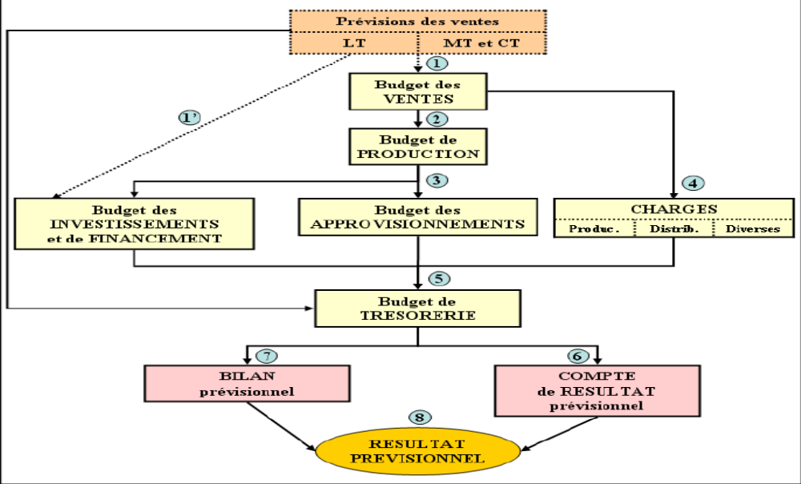
Budget de TVA
A. La réalisation du budget global prévisionnel de trésorerie

Le budget global prévisionnel de trésorerie regroupe toutes les informations financières fournis dans l’ensemble des budgets des services de l’entreprise. Il permet :
- d’établir la situation prévisionnelle de l’activité et de la trésorerie constituée par les disponibilités en banque
- de prévoir le besoin en financement à court terme et de prendre les décisions financières par anticipation qui s’imposent
- de porter une appréciation sur la situation prévisible en N+1 de l’entreprise

Un budget de trésorerie est généralement établi par mois pour le semestre ou l’exercice de 12 mois à venir. Il comprend 3 grandes parties :
- Les encaissements : il s’agit des flux financiers entrants futurs associé à l’activité d’exploitation ou des flux de trésorerie futurs restants ou des flux de financements futurs collectés auprès des banques ou collectivités territoriales. On va trouver ici : des règlements à échéance des ventes ou créances clients TTC à 30 – 45 – 60 - 90 jours, des ventes ou recettes encaissées en TTC au comptant en espèces, chèques, virements, des effets de commerce encaissés (créances clients TTC – commission banque) ou remis à l’escompte (créances clients TTC – agios – commission banque), des emprunts obtenus, des subventions obtenues, d’augmentation de capital social
- Les décaissements : il s’agit des flux financiers sortants futurs associés à l’activité d’exploitation ou des flux financiers associés à ce qui doit être versés obligatoirement aux tiers. On va trouver ici : les paiements à échéance des achats et acquisitions ou dettes fournisseurs de matières premières et d’immobilisations TTC à 30 – 45 – 60 jours, les paiements aux fournisseurs d’exploitation TTC (électricité, eau, chauffage, téléphonie, internet) mensuellement, les versements des salaires nets au personnel mensuellement, les paiements des charges sociales payables mensuellement ou trimestriellement à l’URSAFF et aux caisses de retraite, des assurances prévoyances et mutuelles payables trimestriellement à l’assurance, des remboursements des annuités d’emprunts (capital + intérêts) mensuellement auprès de la banque, les paiements de la TVA nette due du mois précédent payable au fisc, les paiements de commissions bancaires mensuellement ou trimestriellement, les paiements des impôts aux échéances fixées ou par acomptes auprès du fisc (taxe foncière, impôt sur les sociétés, taxe sur la pub, taxe d’apprentissage, taxe sur le chiffre d’affaires)
- Les soldes initiaux de la trésorerie ou du compte banque en début de mois, et une fois pris en compte l’ensemble des encaissements moins l’ensemble des décaissements du mois, les soldes finaux cumulés fin de mois de la trésorerie ou du compte banque. Ces soldes finaux cumulés vont indiquer chaque mois si la trésorerie est positive ou excédentaire ou si la trésorerie est négative et présente un découvert de trésorerie.

Dans le montage d’un budget global prévisionnel, il faudra faire attention aux points suivants :
- ne figurent pas ici les amortissements et provisions et des projections de charges ou produits exceptionnels
- bien regarder pour les échéances de paiements convenues avec vos partenaires commerciaux ou fixées par la législation pour les recettes sur les ventes, les achats de matières premières ou acquisitions d’actifs, les prélèvements dus aux tiers.
Exemple sur ces questions de règlements clients/paiements fournisseurs à échéance fixées :

Le responsable d’une entreprise vous transmet les prévisions de vente et des approvisionnements en matières premières pour son prochain trimestre :

 | Budget des ventes
mois | Montant HT | TVA 20% | Montant TTC
Janvier | 70 000 | 14 000 | 84 000
Février | 80 000 | 16 000 | 96 000
Mars | 90 000 | 18 000 | 108 000
Total | 240 000 | 48 000 | 288 000
Conditions d’encaissements :
80% des ventes sont réglées au comptant, et 20% des ventes sont réglées à 30 jours date de facturation
TVA sur débit (mois = TVA collectée – TVA déductible)

 | Budget des approvisionnements
mois | Montant HT | TVA 20% | Montant TTC
Janvier | 30 000 | 6 000 | 36 000
Février | 40 000 | 8 000 | 48 000
Mars | 50 000 | 10 000 | 60 000
Total | 120 000 | 24 000 | 144 000
Conditions de décaissements :
50% des achats sont réglés à 30 jours, et 50% des achats sont payés à 45 jours date de facturation
TVA sur débit (mois = TVA collectée – TVA déductible)

Le budget de trésorerie se présente ainsi pour le semestre suivant :

 | JANVIER | FEVRIER | MARS | report  AVRIL | report  MAI | report  JUIN
A- Solde trésorerie début de mois initial | 8 000 | 75 200 | 142 800 | 198 400 | 158 000 | 128 000
+ Encaissements TTC | 67 200 | 93 600 | 105 600 | 21 600 | 0 | 0
Ventes comptants | 67 200  (80%*84000) | 76 800  (80%*96000) | 86 400  (80%*108 000)
Ventes à 30 jours |  | 16 800  (20%*84000) | 19 200  (20%*96000) | 21 600  (20%*108000)
- Décaissements TTC | 0 | 26 000 | 50 000 | 62 000 | 30 000 | 0
Achats à 30 jours |  | 18 000  (50%*36000) | 18 000  (50%*36000) | 30 000  (50%*60 000)
Achats à 45 jours |  |  | 24 000  (50%*48000) | 24 000  (50%*48000) | 30 000  (50%*60 000)
TVA nette due au 21/m+1 |  | 8 000  (14000-6000) | 8 000  (16000-8000) | 8 000  (18000-10000)
B - Solde trésorerie  du mois | 67 200 | 67 600 | 55 600 | -40 400 | -30 000 | 0
C- solde de trésorerie  fin de mois | 75 200 | 142 800 | 198 400 | 158 000 | 128 000 | 128 000

Le cas le plus fréquent est d’avoir un budget global prévisionnel annuel à présenter, qui se matérialise ainsi :

La représentation du budget global prévisionnel de trésorerie à produire

 | 1er Mois | 2e Mois |  | …… | 12e Mois | Report N+2
1. SOLDE EN DEBUT DE MOIS | 0 | 0 |  | 0 | 0
2. ENCAISSEMENTS
2 A. D'exploitation
Ventes TTC
Autres encaissements
2 B. Hors exploitation
Apports en capital
Apports en comptes courants d'associés
Subventions
Emprunts à moyen et long terme
A. TOTAL ENCAISSEMENTS
3. DECAISSEMENTS
3 A. D'exploitation
Achats de marchandises TTC
Sous-traitance TTC
Eau TTC
Electricité TTC
Fournitures administratives TTC
Loyers de crédit bail/leasing TTC
Assurances TTC
Honoraires experts TTC
Téléphone / Internet TTC
Publicité TTC
Frais de transport TTC
Impôts et taxes globaux ou acomptes
Salaires nets du personnel
Prélèvements sociaux totaux liés au personnel
Agios et intérêts payés
3 B. Hors exploitation
Frais d'établissement TTC
Achat terrain si construction TTC
Frais recherche & développement TTC
Véhicule TTC
Mobilier TTC
Matériel informatique TTC
Remboursement d'emprunts
B. TOTAL DECAISSEMENTS
4. SOLDE DU MOIS (A - B)
5. SOLDE DE FIN DE MOIS (1 + 4) | + ou - | + ou - |  | + ou - | + ou -

Il convient d’analyser les résultats obtenus dans les soldes de trésorerie finaux de chaque fin de mois et sur la période considérée (semestre ou année) :
- Si la trésorerie est excédentaire tous les mois : l’entreprise n’a aucun problème de financement à court terme. Ici, il faudra examiner les formes de placements les mieux adaptés afin de rentabiliser les disponibilités entre des placements bancaires, financiers ou monétaires.
Les placements possibles de trésorerie
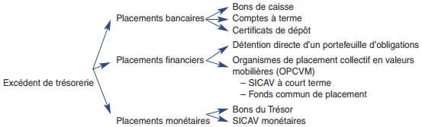

- S’il y a des découverts sur certains mois ou sur toute la période : l’entreprise a besoin de financement à court terme. Deux alternatives sont possibles :
- Si l’impasse est passagère ou saisonnière, la réponse se situe au niveau de la gestion de la trésorerie : dégagement de ressources de trésorerie ou sollicitation d’aides auprès de la banque.
* Pour dégager des ressources de trésorerie : il faut agir sur les encaissements et décaissements ; au niveau des encaissements : il faut réduire les délais règlements clients ou les inciter à régler au comptant, ou augmenter les objectifs de ventes des commerciaux ; au niveau des décaissements : il faut augmenter les délais paiements des fournisseurs de matières premières ou d’immobilisations, négocier un étalement des remboursements des annuités d’emprunts auprès de la banque et de certains prélèvements auprès de l’URSAFF ou du fisc, ou diminuer toutes les dépenses non vitales (certains investissements dans des actifs, la communication, les consommables…licenciements…). Si l’entreprise a réalisé des placements de précaution, elle peut utiliser ces ressources en cassant des placements bancaires à court terme (impossibilité d’utiliser les autres qui sont engagés fermement pour 5-10 ans en moyenne)
* Pour solliciter des aides auprès de la banque : il est possible de recourir à des crédits par caisse mais dont le cout peut s’avérer assez élevés (taux de découvert + commissions bancaires), à des financements via des créances commerciales qui suppose que l’entreprise dispose d’effets de commerce et d’un certains portefeuille clients, et à des crédits de campagne pour assurer le financement des commandes acquises (achat de MP, stockages, investissements spécifiques)

Les financements possibles de trésorerie à court terme
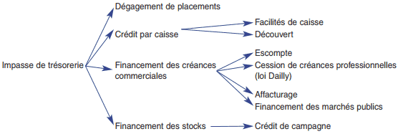
Si l’impasse est durable (structurelle), la réponse se situe au niveau du besoin en fonds de roulement et du manque de financements de long terme :
* Pour diminuer le besoin en fonds de roulement interne, il faut revoir les délais de règlement (qualité du suivi des règlements, respect des échéances, négociation des délais clients plus courts et fournisseurs plus longs), agir sur une rotation rapide des stocks et tendre vers le zéro stock ;
* Pour solliciter des financements de long terme : il faut accroitre les capitaux propres en trouvant de nouveaux investisseurs ou demander des emprunts auprès de la banque sur 5 à 10 ans (la difficulté est d’anticiper l’évolution des taux d’intérêt et sa capacité de remboursement dans un contexte économique instable).

Selon la situation observée, le contrôleur de gestion suggérera au Dirigeant de faire des ajustements de trésorerie, et si les problèmes sont structurels, il conseillera de mener des actions correctrices au niveau de la stratégie de l’entreprise.

B. La réalisation du compte de résultat prévisionnel

Le compte de résultat prévisionnel consistera à observer sur l’exercice à venir, si le chiffre d’affaires escompté parviendra à couvrir toutes les charges variables et fixes de l’entreprise, et générera un bénéfice. Ce document doit dégager obligatoirement un profit au sens économique, pour assurer la viabilité de l’entreprise.

Le compte de résultat prévisionnel est représenté par convention de la manière suivante : à gauche l’ensemble des charges, et à droite l’ensemble des produits, le profit se matérialisant en bas à gauche par la différence en produits – charges

La représentation du compte de résultat prévisionnel à produire

Charges | N+1 | Produits | N+1
Charges d'exploitation  - Approvisionnements MP  - Sous-traitance  - Eau, électricité  - Fournitures administratives  - Loyers de crédit-bail  - Assurances  - Entretien  - Honoraires  - Téléphone / Internet  - Publicité  - Frais de transport  - Emballages  - Transport  - CET, Taxe Foncière, Taxe Pub  - Salaires brut et charges sociales  - Dotations aux amortissements  Charges financières  - Intérêts payés  - Agios  Charges exceptionnelles |  | Produits d'exploitation  - Chiffre d'affaires  Produits financiers  - Intérêts encaissés  Produits exceptionnels
Bénéfice | X | Perte | X
Les difficultés rencontrées pour monter ce compte de résultat prévisionnel vont être liées aux points suivants :
- Au niveau des charges :
- Il n’y aura pas de charges exceptionnelles (car non liées à l’activité d’exploitation)
- Pour les charges d’exploitation : il va falloir reprendre toutes les dépenses en HT qui ont été recensées dans le budget des approvisionnements (achats MP, consommables), la valorisation des stocks de MP si existant dans le budget approvisionnement (et faire la différence entre stock initial du bilan d’ouverture – stock final) toutes les dépenses qui ont été recensées dans le budget des ventes, approvisionnement et production et investissements (charges externes de sous traitance-maintenance, impôts, charges de personnel, DAP)
- Pour les charges financières : il va falloir reprendre toutes les dépenses qui ont été recensées dans le budget financement (intérets des emprunts, loyers de crédit bail)
- Au niveau des produits :
- Il n’y aura pas de produits exceptionnels (car non liés à l’activité d’exploitation)
- Pour les produits d’exploitation : il va falloir reprendre toutes les recettes en HT dans le budget des ventes (vente de marchandises, production vendue), la valorisation des stocks de PF si existante dans le budget de production (et faire la différence entre stock final- stock initial du bilan d’ouverture), les gains des placements dans le budget de budget de trésorerie si existant (compte à terme, PEA)

Les liens entre budget de trésorerie et montage du compte de résultat

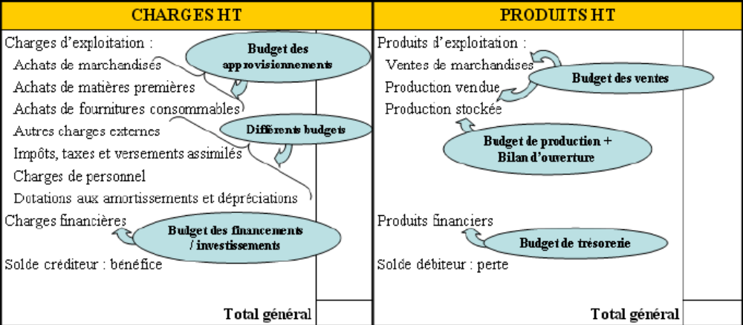

C. La réalisation du bilan prévisionnel

Le bilan prévisionnel consistera à observer sur l’exercice à venir, si l’entreprise créera de la valeur, si sa structure financière sera équilibrée. Ce document doit être obligatoirement équilibré au sens économique, pour confirmer la juste affectation en partie double des opérations effectuées au sein de l’entreprise.

Le bilan prévisionnel est représenté par convention de la manière suivante : à gauche l’ensemble des actifs, et à droite l’ensemble du passif, avec en bas du document un total actif net devant être égal au total du passif net.

La représentation du bilan prévisionnel à produire

Actif | Valeur brute | Amortissements  Provisions | Valeur Nette | Passif | Valeur Nette
Actif immobilisé  - actifs incorporel :  Frais d’établissement  Frais de R&D  Brevets déposés  Fonds commercial  - actifs corporels :  Terrains  Constructions  Matériels et outillages  - actifs financiers :  Participations  Prêt intra-groupe  Actif circulant  - Stocks MP et PF  - Avances versées sur commande  - Créances Clients  - Valeurs mobilières de placements  - Disponibilités  - Charges constatées d’avances  - Charges à répartir |  |  |  | Capitaux Propres  - Capital apporté  - Réserves  - Report à nouveau  - Résultat de l’exercice  - Subventions d’investissements  Provisions pour risques et charges  Dettes  - Emprunts bancaires  - Avances reçues sur commande  - Dettes fournisseurs  - Dettes fiscales et sociales  - Dettes sur immobilisations  - Versement des dividendes  - Produits constatés d’avance
Total Général Actif |  |  | X | Total Général Passif | X

Les difficultés rencontrées pour monter ce bilan prévisionnel vont être liées aux points suivants :
- Au niveau de l’actif :
- Pour les actifs immobilisés : il faut inscrire les dépenses en HT ou en valeur brute des budgets ventes, approvisionnement, production, ou investissements (acquisitions ordinateurs, machines outils, véhicules…), et le montant de l’annuité d’amortissement de la 1ère année dans le budget investissements (prix HT / durée vie fiscale pour annuité constante). Il faut faire la différence entre le brut et les amortissements, pour avoir le net
- Pour les actifs circulants :
* pour les stocks : il faut calculer la valorisation des stocks de MP si existant dans le budget approvisionnement (et faire la différence entre stock initial du bilan d’ouverture – stock final) ; il faut calculer la valorisation des stocks de PF si existante dans le budget de production (et faire la différence entre stock final- stock initial du bilan d’ouverture),
* pour les créances d’exploitation : il inscrire les créances clients en TTC qui sont en report dans le budget de trésorerie car elles restent dues. S’il y a des risques d’impayés, il faut estimer la provision à associer dans le budget des ventes (% impayé sur la créance HT)
* pour les disponibilités : il faut reprendre le solde final fin de mois de décembre dans le budget de trésorerie

b) Au niveau du passif :
- Pour les capitaux propres :
* pour la capital social : il faut reprendre le capital social du précédent exercice et ajouter les augmentations en capital social figurant dans le budget financement
* pour les réserves légales et report à nouveau : il faut reprendre les réserves du précédent exercice et ajouter 10% sur le profit du compte de résultat prévisionnel ; ce poste ne doit pas dépasser 10% du capital social
* pour le résultat de la période : il faut reporter le profit trouvé dans le compte de résultat prévisionnel
* pour les dettes financières : il faut reprendre les dettes bancaires du précédent exercice et ajouter les nouveaux emprunts contractés en net, déductions faites du capital d’emprunts remboursés durant la période
* pour les dettes d’exploitation : il faut inscrire les créances fournisseurs de MP et d’immobilisations en TTC qui sont en report dans le budget de trésorerie car elles restent à payer aux fournisseurs ; il faut inscrire les rémunérations et charges sociales qui sont en report dans le budget de trésorerie car elles restent à payer aux organismes sociaux ; il faut inscrire la TVA à décaisser qui est en report dans le budget de trésorerie car elles restent à payer au fisc.

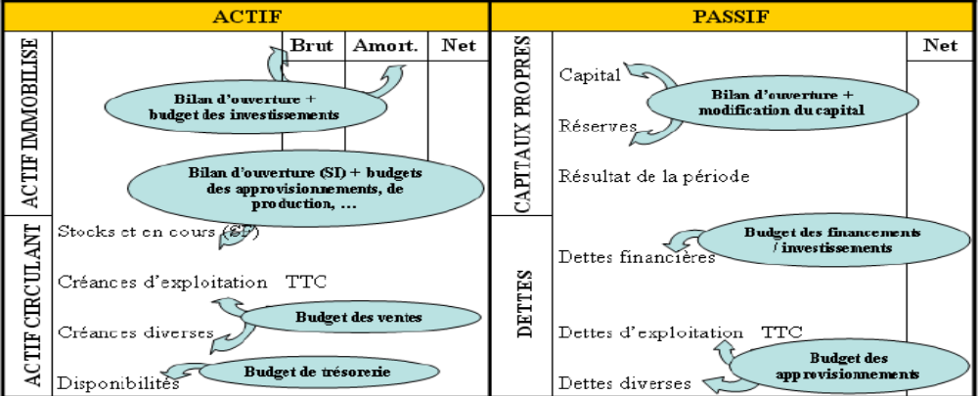

Section 2 : la mise en place du contrôle budgétaire

La mise en place d’un contrôle budgétaire est une nécessité pour analyser les écarts qui apparaissent entre le budget global de trésorerie initialement prévu, à celui in fine réalisé. Cette procédure invite tous les services d’une société d’informatique à une remise en cause, à comprendre les raisons internes ou externes qui ont conduit à ne pas pouvoir rester dans leur budget par service. Il est indispensable de comprendre ces facteurs d’échecs pour développer au plus vite des actions correctrices. Ils peuvent venir de la hausse des couts directs et indirects de production (hausse des matières premières, salaires et charges sociales, acquisitions d’actifs, frais de distribution et logistique), ou d’une baisse des ventes (produit dépassé sur le plan technologique ou subissant un effet de mode, contexte commercial international difficile suite au covid, baisse du pouvoir d’achat et hausse de l’inflation, moral en berne des clients, échec commercial sur un nouveau produit lancé), mais aussi d’un fonctionnement économique et commercial international bouleversé renchérissant les couts (rareté des matières premières, difficultés ou retards dans l’approvisionnement ou la production ou la livraison, disparition de fournisseurs/sous traitants/transporteurs…).
La remise en cause d’un budget dans le cadre du contrôle budgétaire au bout d’un an

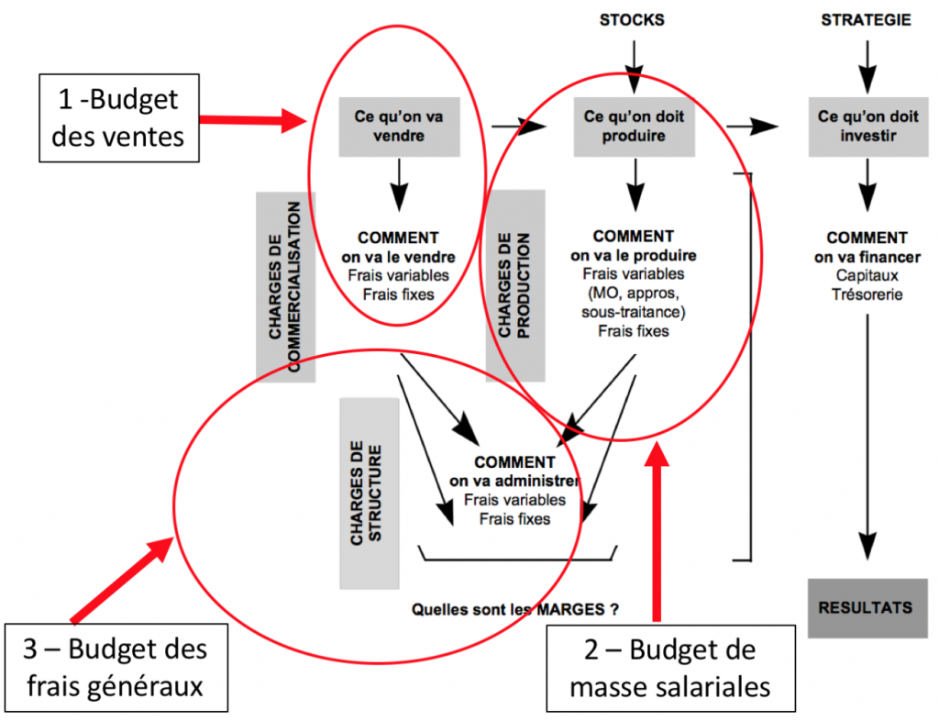
Les principes du contrôle de gestion stratégique visent à cerner les écarts entre les réalisations et les prévisions pouvant se produire sur les ventes ou les couts de production. Par convention, un écart se calcule dans le sens réel – prévisionnel.

Représentation du déroulement du contrôle stratégique

Contrôle stratégique
Contrôle des écarts sur vente
(lié aux clients ou concurrents – cause externe)
Contrôle des écarts sur couts de production
(lié à la supply chain – cause interne)
Evaluation des écarts sur
chiffre d’affaires
Evaluation
des écarts
sur marge
Evaluation des écarts sur charges directes
Evaluation des écarts sur charges indirectes

D’une part, les écarts sur vente impacte sur la condition d’existence à long terme d’une entreprise. L’écart sur vente se définit comme le moyen de vérifier la croissance du chiffre d’affaires, la qualité du prix fixé, de la marge prise, et de la maîtrise du coût de revient des produits car une entreprise n’est rentable que si elle réalise du profit sur ses ventes. D’autre part, les écarts sur couts impactent sur la condition d’existence à court terme d’une entreprise. L’écart sur charges se définit comme le moyen de vérifier l’origine interne externe des variations du coût de revient. Ces résultats vont permettre au responsable du service R&D ou au contrôleur de gestion d’analyser si les problèmes rencontrés par rapport aux prévisions sont internes ou externes, et s’il peut apporter des actions correctrices.

Paragraphe 1 : Les principes du contrôle des écarts sur vente

Tous les écarts peuvent être analysés en un écart sur prix et un écart sur quantités. Bien noter que les écarts sur quantités sont valorisés par un prix préétabli (prévu = p), et que les écarts sur prix sont pondérés par la quantité consommée (réelle = r). Ceci se formalise ainsi :
Ecart sur quantité = (Qr – Qp ) X Pp
Ecart sur prix = (Pr- Pp) X Qr
Il faut être prudent sur l’interprétation des écarts. Un écart sur chiffre d’affaires favorable signifie bien que le chiffre d’affaire réel a bien été supérieur au chiffre d’affaires prévisionnel.
Un écart sur marge favorable signifie bien que la marge réelle a bien été supérieure à la marge prévisionnelle..

Ce contrôle des écarts sur vente permet d’identifier les origines de ces variations de ventes. Elles proviennent de 3 causes :
1- De la variation du prix de vente, mesurée par l’écart sur prix
2- De la variation du volume des ventes : l’entreprise vend plus ou moins en quantités, on parle alors de l’écart sur volume des ventes
3- De la modification de la composition des ventes : les proportions des produits vendus varient, on parle alors d’écart sur composition des ventes ou écart sur « mix »

Pour les écarts sur ventes, il va être possible de calculer 10 indicateurs, en ayant connaissance des quantités réelles (Qr) et prévisionnelles (Qp), ainsi que des prix réels (Pr) et prévisionnels (Pp) et des quantités qui auraient été vendues si la composition des ventes prévisionnelles avaient été maintenue (Qm = Qr X (Qp / ∑Qp).

Les 5 Indicateurs d’écart sur vente à calculer

L’analyse détaillée des écarts sur chiffre d’affaires
INDICATEURS | FORMULES | INTERPRETATIONS
Ecart sur  chiffres d’affaires | = CAr – CAp  = (Qr X Pr) – (Qp X Pp) | L’indicateur met en avant la bonne ou mauvaise performance du service commercial et la capacité du service R&D à proposer un produit ou prestation répondant aux attentes des clients. Si l’indicateur est positif, c’est que l’évolution a été favorable, démontrant que la société à gagner des parts de marché avec un chiffre d’affaires réel bien supérieur au prévisionnel. Et inversement
1- Dont écart sur prix | = (Pr – Pp) X Qr | L’indicateur met en avant l’impact des variations de prix sur la marge de l’entreprise, pouvant provenir de ses couts internes (matières premières, main d’œuvre) mais aussi de facteurs externes (inflation, raréfaction de matières premières ou biens, blocages). Si l’indicateur est positif, c’est que l’évolution a été favorable, démontrant que la société a pu augmenter sa marge, et que les clients ont toléré cette hausse des prix sur un produit ou prestation jugé indispensable. Et inversement.
2- Dont écart sur quantité | = (Qr – Qp) X Pp | L’indicateur met en avant l’optimisation des capacités de production de l’entreprise (capital machine investi + main d’œuvre recrutée). Si l’indicateur est positif, c’est que l’évolution a été favorable à prix constant, démontrant que la société a vendu plus que ses prévisions : d’une part, les clients ont cédé à un effet de mode ou d’innovation et d’autre part, la supply chain de la société a été capable de répondre à cette demande supplémentaire, tout en conservant sa marge. Et inversement
èAvec écart sur composition | = (Qr – Qm) X Pp | L’indicateur met en avant l’attrait des clients pour tel produit ou prestation et la capacité de l’entreprise à pouvoir s’adapter à la demande sans bouger les prix et sa marge. Si l’indicateur est positif, c’est que l’évolution a été favorable, démontrant que la société a augmenté ses parts de marché sur le produit ou prestation ciblé en conservant sa marge prévue
èAvec écart sur volume | = (Qm – Qp) X Pp | L’indicateur met en avant l’impact sur la production d’un changement de la demande par rapport aux prévisions à prix de vente constant. Si l’indicateur est positif, c’est que l’évolution a été défavorable, démontrant que la société n’avait pas les capacités de production suffisante pour répondre à cette variation de la demande à prix constant. Et inversement
L’analyse détaillé des écarts sur marge
INDICATEURS | FORMULES | INTERPRETATIONS
Ecart sur  marge | = Mr - Mp | L’indicateur met en avant la bonne ou mauvaise capacité du dirigeant à fixer les marges selon ses couts internes et l’arbitrage entre intensité concurrentiel et du pouvoir d’achat des clients. Si l’indicateur est positif, c’est que l’évolution a été favorable, démontrant que la société a augmenté son profit global, avec une marge réelle bien supérieure au prévisionnel. Et inversement
1- Dont écart sur prix | = (Mr – Mp) X Qr | L’indicateur met en avant la possibilité qu’a eu le dirigeant d’augmenter sa marge en l’absence de concurrents. Si l’indicateur est positif, c’est que l’évolution a été favorable, démontrant que la société a un cout de revient compétitif. Et inversement
2- Dont écart sur quantité | = (Qr – Qp) X Mp | L’indicateur met en avant la possibilité qu’a eu le dirigeant à marge constante d’accroitre les quantités vendues. Si l’indicateur est positif, l’évolution est favorable, démontrant que les clients ont accepté de supporter la hausse du prix de vente HT. Et inversement
èavec écart sur composition des ventes | = (Qr – Qm) X Mp | L’indicateur met en avant l’attrait des clients pour tel produit ou prestation et la capacité de l’entreprise à pouvoir s’adapter à la demande à marge constante. Si l’indicateur est positif, c’est que l’évolution a été favorable, démontrant que la société a augmenté ses parts de marché sur le produit ou prestation ciblé en conservant sa marge prévue
è avec écart sur volume des ventes | = (Qm – Qr) X Mp | L’indicateur met en avant l’impact sur la production d’un changement de la demande par rapport aux prévisions à marge constante. Si l’indicateur est positif, c’est que l’évolution a été défavorable, démontrant que la société n’avait pas les capacités de production suffisante pour répondre à cette variation de la demande à marge constante.. Et inversement

Les écarts sur chiffre d’affaires permettent de faire un point sur les réflexions stratégiques coté vente/marketing, en matière de restructuration interne (investir en R&D, promotion-publicité), et de restructuration externe (révision des prix à la baisse dans les contrats actuels ou changements de partenaires commerciaux). Les écarts sur marge permettent de faire un point sur les réflexions stratégiques coté direction, en matière de restructuration interne (ajustement des capacités de production à la demande, investir dans la R&D et innovation), et de contrôle sur le marché (faible intensité concurrentiel, rachat de concurrents, gouts des consommateurs, état de leur pouvoir d’achat)

Paragraphe 2 : Les principes du contrôle des écarts sur coûts

Tous les écarts peuvent être analysés en un écart sur prix et un écart sur quantités. Bien noter que les écarts sur quantités sont valorisés par un prix préétabli (prévu = p), et que les écarts sur prix sont pondérés par la quantité consommée (réelle = r). Ceci se formalise ainsi :
Ecart sur quantité = (Qr – Qp ) X Pp
Ecart sur prix = (Pr- Pp) X Qr
Il faut être prudent sur l’interprétation des écarts.
Un écart sur couts directs ou indirects favorable signifie bien que les couts réels ont été supérieurs aux couts prévisionnels.

L’écart de charges directes est la différence entre les charges directes réelles et les charges directes prévisionnelles Ceci conduit à étudier plus spécifiquement l’évolution des coûts des matières premières et de la main d’œuvre par type de produits fabriqués par le service production. Ce contrôle des écarts sur charges directes permet d’identifier les origines de ces variations de charges. Elles proviennent de 3 causes :
1- De la variation du volume d’activité : l’entreprise produit plus ou moins en quantités, on parle alors de l’écart sur volume d’activité
2- De la variation du prix ou coût des facteurs de production, mesurée par l’écart sur coût
3- De la variation de quantités : les matières premières, la main d’œuvre utilisée, les machines ont une productivité plus ou moins bonne, on parle alors d’écart sur quantités ou rendement

Pour les écarts sur couts, il va être possible de calculer 8 indicateurs, en ayant connaissance du nombre de produit réel (Prodr) et prévisionnels (Prodp), ainsi que des quantités de facteurs de production réelles (Qr) et prévisionnels (Qp), du cout unitaire du facteur de production réel (CUr) et prévisionnel (CUp), et du cout de revient unitaire du produit réel (CRUr) et prévisionnel (CRUp).

Le contrôle des écarts sur couts de production

L’analyse détaillée des écarts sur charges directes
INDICATEURS | FORMULES | INTERPRETATIONS
Ecart sur  charges directes | = CRUr – CRUp  = CUr X Qr – CUp X Qp | L’indicateur met en avant la bonne ou mauvaise capacité du dirigeant à maitriser ses couts variables internes (location machines, CDD main d’œuvre, frais entreposage MP) ou ses couts variables externes (matières premières, transport). Si l’indicateur est positif, c’est que l’évolution a été défavorable, démontrant que la société a subi une hausse des couts globaux, par rapport au prévisionnel, ce qui va impacter sur la marge réelle. Et inversement
1-Dont écart sur couts | = (CUr-CUp) X Qr | L’indicateur met en avant l’évolution des couts variables externes (matières premières, transport). Si l’indicateur est positif, l’évolution est défavorable, démontrant que la société n’a pas bien négocié ses contrats avec ses partenaires extérieurs
2-Dont écart sur quantités | = (Qr – Qp) X Pp | L’indicateur met en avant l’évolution des couts internes (location machines, CDD main d’œuvre, frais entreposage MP). Si l’indicateur est positif, l’évolution est défavorable, démontrant que la société a sur-investi et a trop recruté à prix constant.
3- Ecart sur Volume  à cout constant | = (Prodr – Prodp) X CUp | L’indicateur met en avant l’évolution des quantités vendues, à cout de revient du produit ou de la prestation constant. Si l’indicateur est positif, l’évolution est favorable, démontrant que la société maitrise ses couts prévisionnels restés constants sur la période
L’analyse détaillée des écarts sur charges indirectes
INDICATEURS | FORMULES | INTERPRETATIONS
Ecart sur  charges indirectes | = CRUr – CRUp  = CUr X Qr – CUp X Qp | L’indicateur met en avant la bonne ou mauvaise capacité du dirigeant à maitriser ses couts structurels internes (machines, main d’œuvre) ou ses couts structurels externes (frais d’électricité- eau- combustible, de réparation ou maintenance, sous traitance, assurance, transport, honoraires d’expert). Si l’indicateur est positif, c’est que l’évolution a été défavorable, démontrant que la société a subi une hausse des couts globaux, par rapport au prévisionnel, ce qui va impacter sur la marge réelle. Et inversement
1- Dont écart sur couts | = (CUr-CUp) X Qr | L’indicateur met en avant l’évolution des couts externes (frais d’électricité- eau- combustible, de réparation ou maintenance, sous traitance, assurance, transport, honoraires d’experts). Si l’indicateur est positif, l’évolution est défavorable, démontrant que la société n’a pas bien négocié ses contrats avec es partenaires extérieurs
2- Dont écart sur rendements ou rentabilité | = (Qr – Qp) X Pp | L’indicateur met en avant l’évolution des couts internes (machines, main d’œuvre). Si l’indicateur est positif, l’évolution est défavorable, démontrant que la société a sur-investi et a trop recruté à prix constant.
3- Ecart sur Volume  à cout constant | = (Prodr – Prodp) X CUp | L’indicateur met en avant l’évolution des quantités vendues, à cout de revient du produit ou de la prestation constant. Si l’indicateur est positif, l’évolution est favorable, démontrant que la société maitrise ses couts prévisionnels restés constants sur la période

Les écarts sur charges directes permettent de faire un point sur les réflexions stratégiques coté supply chain, en matière de restructuration interne (intérim ; sous traitance), et de restructuration externe (révision des prix à la baisse dans les contrats actuels ou changements de partenaires commerciaux). Les écarts sur charges indirectes permettent de faire un point sur les réflexions stratégiques coté supply chain, en matière de restructuration interne (licenciements, délocalisations, désinvestissement), et de restructuration externe (révision des prix à la baisse dans les contrats actuels ou changements de partenaires) commerciaux)

Conclusion

La gestion budgétaire consiste à traduire en unités monétaires les objectifs prévisionnels de rentabilité d’une société d’informatique. Tous les services d’une entreprise se trouvent mobiliser pour poser les bases du budget prévisionnel annuel. Il faut bien maitriser toute la chaine de production/distribution-logistique pour définir les recettes et dépenses d’exploitation et hors exploitation. L’intérêt de la projection du budget de trésorerie sur l’année à venir est aussi de pouvoir préparer par anticipation le compte de résultat et bilan prévisionnel, ce qui est primordial pour savoir si la société sera bien en situation de profit (condition sine qua non économique pour sa survie) et aura créé de la valeur. Ce procédé de budgétisation n’est pas parfait, et il est courant d’oublier certaines dépenses (par définition nombreuses), mais aussi de mal anticiper les délais exacts de règlements clients ou de paiements fournisseurs, ou de se tromper sur les échéances pour la paye, les versements aux organismes sociaux ou à l’administration fiscale.

Au bout d’un an, il est observé inexorablement des dérapages, d’où la nécessité de maitriser les techniques de contrôle budgétaire. Aucun acteur économique ne peut maitriser l’ensemble des variables liés à la demande et offre, et anticiper tous les aléas d’un contexte économique par définition instable et risqué. Les méthodes de contrôle des écarts sur vente et sur couts ont le mérite de d’essayer de maitriser l’évolution des couts et de les ramener vers un objectif de référence (à + ou – 10%). Sur ces approches techniques, le dirigeant a intérêt à être conseillé par un expert comptable. L’intérêt du contrôle budgétaire est de proposer des actions correctrices précoces pour réajuster ou revoir la stratégie de vente, l’organisation du fonctionnement de l’entreprise et de ses services. La flexibilité et adaptabilité sont deux qualités nécessaires dans le contexte économique instable actuel.

Tous les indicateurs clés issus de la gestion et contrôle budgétaire seront intégrés dans des tableaux de bords budgétaires spécifiques servant au reporting : ils permettent aux managers d’analyser la performance passée ou prévisionnelle de l’entreprise, d’identifier ses points de faiblesses, et de chercher à apporter des actions correctrices au niveau de sa stratégie. En voici quelques illustrations :

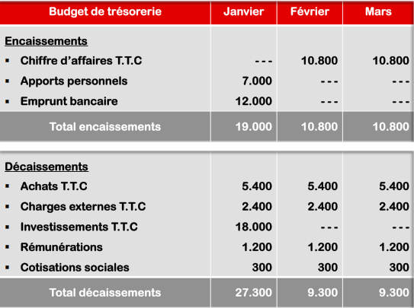

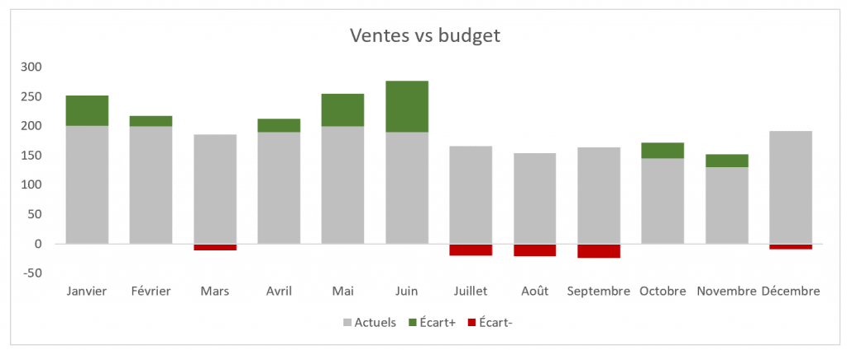

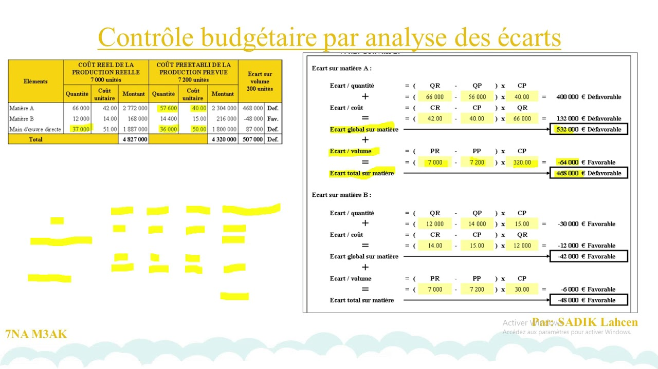

CONCLUSION GENERALE
L’UTILITE DE CETTE RESSOURCE EN GESTION DES ORGANISATIONS
POUR L’INFORMATIQUE

- Dans le cadre de la R&D pour de futurs projets informatiques innovants

Le contrôleur de gestion et le service R&D travaillent dans la perspective commune de préparer l’avenir du développement d’une société informatique. Il faut sans cesse lancer de nouveaux produits pour survivre. La budgétisation des recettes et dépenses du service commercial et R&D est compliquée, que ce soit pour des produits matériels et immatériels. Mais dès que le budget est « en découvert », il faut vite réagir pour identifier le produit qui est en déclin, comme le rappelle le schéma de la destruction créatrice de Schumpeter (1942) :

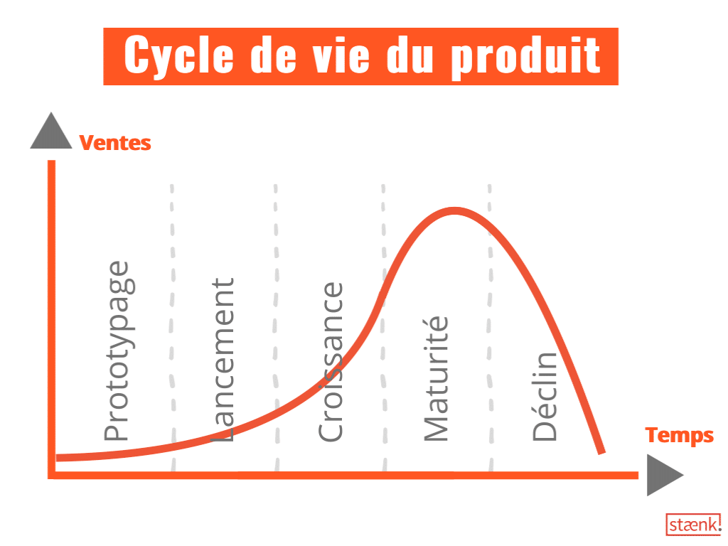
Théoriquement, les ventes d’un produit suivraient une évolution en 4 phases :
- Phase d'introduction : post-lancement, le produit est peu à peu distribué dans un réseau de plus en plus étendu. Sa notoriété n’est pas très forte et à ce stade, les bénéfices sont réduits du fait du volume et des coûts élevés de lancement et de promotion.
- Phase de croissance : les ventes augmentent et le produit est bien implanté sur le marché, avec une meilleure visibilité. A ce stade, les premiers retours sur investissement se matérialisent via des bénéfices plus conséquents, mais l’on assiste également à l’apparition de concurrents.
- Phase de maturité : après un pic, on assiste à une stagnation des ventes. La compétition devient plus importante avec plusieurs acteurs sur le marché et une concurrence sur les prix.
- Phase de déclin : le produit est dépassé par des nouveaux produits, plus adapté et innovants. Les ventes diminuent jusqu’à un déclin, l’écoulement complet des stocks et une substitution par des nouveaux concepts.
Au-delà de cette courbe théorique, le service R&D essaiera d’accélérer au maximum la phase d’introduction et de retarder la phase de déclin en allongeant les phases intermédiaires : en jouant sur le renouvellement des gammes, l’évolution du packaging, en déclinant le concept sur différents segments de clientèle et différents marchés.

Le contrôleur de gestion a tendance à rejeter les nouveaux projets peu ou pas rentables. Avec les indicateurs stockés dans des tableaux de bord (issus de la comptabilité de gestion, de la finance d’entreprise, et de la gestion et contrôle budgétaire), il peut trancher rapidement sur les produits ou prestations devant être conserver (« vache à lait » et « vedette ») ou abandonner (« dilemmes » et « poids morts arrivés en fin de cycle de vie ») en s’appuyant sur la matrice du Boston Consulting Group

Représentation de la matrice dynamique du BCG

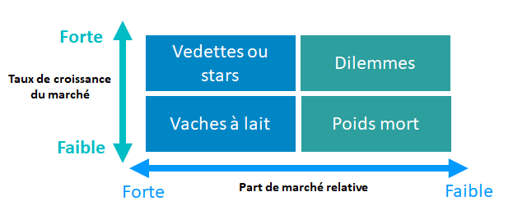

Mais cet arbitrage rentabilité/cout peut conduire parfois à des erreurs d’appréciation. En voici quelques exemples :
Echec : le produit ne rencontre jamais son public et est retiré du marché (Minitel)  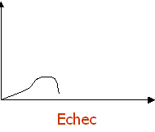 | Apprentissage long :le succès est au rendez-vous in-fine, mais l’adoption se fait de manière plus longue, les consommateurs attendant que les produits d’une ancienne génération soient obsolètes ou usage pour migrer vers les nouveaux modèles. (Smartphone)  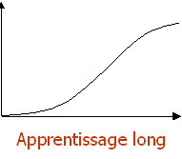 | Effet de mode : les produits connaissent un succès sur la durée par intervalle en fonction des modes, avant de disparaitre de nouveau. (Drone)  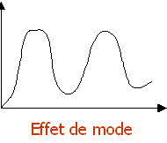
Feu de paille : ce sont des produits qui sont adoptés très rapidement mais dont le consommateur se lasse rapidement. (Play Station Sony)  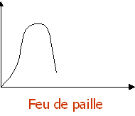 | Feu de paille avec marché résiduel : à la différence du feu de paille, le marché continue à perdurer après une forte croissance, le produit devenant en quelques sorte un « classique ». (Jeux vidéos Mario)  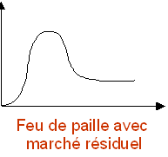 | Introduction manquée : il s’agit de produits qui ont connu du succès, mais dans un second temps. Le timing de mise sur le marché n’était pas bon (Jeux Vidéos Fortnite)  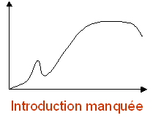

C’est pourquoi il s’oppose aujourd’hui 2 approches sur la finalité du contrôle de gestion :
- la démarche « bottom up » ou « open controlling » axée sur la dynamique de lancement de produits pour répondre à des besoins des clients ou du personnel, et en respect à des valeurs ou culture d’entreprise moderne (RSE, développement durable, transition écologique)
- la démarche « top down » ou « cost killing » axée sur le dogme du suivi ex post des coûts engendrés par le lancement de produits
La rigueur budgétaire ne doit pas toujours primer sur le développement de l’innovation, au risque de passer à coté de certains produits ou prestations révolutionnaires.

2- Dans le cadre du géni logiciel

Les différents cours en gestion vous permettent maintenant de programmer les bases de données pertinentes pour en extraire des données clés et générer un certains nombres d’indicateurs clés de performance, ayant un caractère quantitatif et qualitatif. Voici les éléments que vous pouvez être conduits à générer :

1) TABLEAUX DE BORDS LIES A LA COMPTABILITE GENERALE
INDICATEURS CLES DE PERFORMANCES
DE L’ACTIVITE COMPTABLE D’UNE SOCIETE
(issus du compte de résultat et bilan comptable)
Chiffre d’affaires global ou ventes globales HT
Chiffre d’affaires HT par produit/prestation
Chiffre d’affaires HT par zone géographique
Résultat Net
Disponibilités sur compte bancaire
Total achats MP
Total des charges de personnel
Total des actifs immobilisés
Total des capitaux propres
Total des emprunts
Total des stocks MP & PF
Total des comptes clients
Total des comptes fournisseurs MP
Total des comptes fournisseurs immobilisations

2) TABLEAUX DE BORDS LIES A L’ANALYSE FINANCIERE
INDICATEURS CLES DE PERFORMANCES
DE LA RENTABILITE D’UNE SOCIETE
(issus du diagnostic financier de la rentabilité)
Marge commerciale
Production de l’Exercice
Valeur Ajoutée
Excédent Brut d’Exploitation
Résultat d’Exploitation
Résultat Courant Avant Impôt
Résultat Exceptionnel
Résultat de l’Exercice
Plus Values Sur Cessions d’Eléments d’Actifs
Capacité d’autofinancement
Autofinancement
INDICATEURS CLES DE PERFORMANCES
DU RISQUE D’INSOLVABILITE D’UNE SOCIETE
(issus du diagnostic financier du risque d’insolvabilité)
Fonds de roulement net
Besoin en fonds de roulement net
Trésorerie nette
Effet de ciseaux
INDICATEURS CLES DE PERFORMANCES
DU RISQUE DE FAILLITE D’UNE SOCIETE
(issus du diagnostic financier du risque de faillite)
Equilibre financier

Autonomie Financière
Solvabilité Générale
Liquidité Générale
Liquidité réduite
Liquidité Immédiate
Capacité de remboursement
Vétusté des actifs immobilisés
Gestion du cycle d’exploitation

Délai de rotation du stock de marchandises
Délai de rotation du stock de matières premières
Délai de rotation du stock de produits finis
Délai de règlement clients
Délai de paiement fournisseurs
Nb de jours d’avance ou découvert de trésorerie
Ratio de marge

Marge commerciale
Marge d’exploitation
Marge nette sur résultat
Marge brute d’autofinancement
Ratio de rentabilité

Rentabilité économique ou des capitaux investis
Rentabilité financière ou des capitaux propres
Rentabilité nette
Effet de levier financier

3) TABLEAUX DE BORD LIES A LA COMPTABILITE DE GESTION
INDICATEURS CLES DE PERFORMANCES
DE MAITRISE DES COUTS DANS UNE SOCIETE
(issus du diagnostic analytique)
Total des charges directes ou variables
Total des charges indirectes ou fixes
Cout d’achat des MP
Cout de déstockage des MP
Cout de production des PF
Cout de déstockage des PF
Cout de revient des PF
Prix de vente
Marge
Seuil de rentabilité en valeur
Point Mort
Marge de sécurité
Indice de sécurité
Levier Opérationnel

4) TABLEAUX DE BORD LIES A LA RSE
INDICATEURS CLES DE PERFORMANCES DE RESPONSABILITE SOCIETALE ET ENVIRONNEMENTALE D’UNE SOCIETE
(issus du diagnostic RSE)
Social :

- Effectif salarié, répartition H/F, âges, pays ou région
- Nombre de bénévoles et répartition des contrats (CDI, CDD, temps partiels, stage, alternance, insertion, contrats aidés…)
- % de personnes handicapées dans l’effectif
- Ancienneté moyenne
- Nombre de personnes formées / nombre d’heures de formation
- % de la masse salariale allouée à la formation
- Répartition des personnes formées par métier
- Evolution des rémunérations et écart des rémunérations entre F/H
- Ecarts de rémunération entre les plus hauts et les plus bas salaires
- Embauches et licenciements (dont nombre de contentieux)
- Taux d’absentéisme
- Accident du travail (taux de fréquence et taux de gravité)
- Présence des Instances Représentatives du Personnel ou des organisations syndicales
- Nombre et thématique des accords signés entre la direction et les IRP
- Existence et contenu du Document Unique d’Evaluation des Risques
- Présentation de la politique de Ressources Humaines et de Formation
Environnement :

- Gestion des stocks de matières premières
- Consommation énergétique (électricité, gaz…)
- Emission de Gaz à Effet de Serre (exprimé en tonnes équivalent CO2)
- Tonnes de déchets par types de déchets : papiers, cartons, D3E, alimentaire…
- Kilomètres parcourus et/ou consommation de gasoil
- Composition de la flotte de véhicules
- Consommation d’eau
- Moyens consacrés à la prévention, sensibilisation des personnes sur l’environnement
- Mesures de recyclage, de partage en terme d’économie solidaire
Sociétal :

- Impact territorial (contribution au développement économique et social local)
- Nombre de bénéficiaires selon les activités
- Nombre d’emplois locaux indirects
- Nombre d’heures en mécénat de compétences
- Nombre de projets soutenus
- Nombre d’interventions dans les écoles, les entreprises, les manifestations locales…
- Présentation politique de partenariat, lien avec les entreprises, les autres acteurs non lucratifs
Achat responsable :

- Montant acheté à des entreprises locales
- Montant acheté auprès d’entreprises d’insertion ou d’ESAT
- Nombre de fournisseurs engagés dans la RSE ou ayant des actions
- Nombre d’appels d’offres ayant des clauses RSE
- Poids de la notation des clauses RSE dans la notation globale
- Délais de règlement moyen
- Nombre de contentieux
- Politique cadeau et lutte contre la corruption

Gouvernance :

- Composition du Conseil d’administration : sexe, âges, profession, catégorie socioprofessionnelle
- Nombre et composition du comité RSE (issu du conseil d’administration – si existant)
- Nombre de réunion du CA durant lesquelles la RS a été abordée
- Nombre de personnes formées à la RSE
- Nombre et durée des formations faites dans l’année pour les administrateurs
- % d’administrateurs formés
- Mesures pour faciliter le renouvellement des élus, la limitation des mandats
- Mesures pour faciliter la transparence
- Taux de présence aux AG et taux de participation aux votes
- Nombres de réunions avec les parties prenantes

5) TABLEAUX DE BORD LIES A LA FINANCE D’ENTREPRISE
INDICATEURS CLES DE PERFORMANCES
DE MAITRISE DES FINANCEMENTS ET DES INVESTISSEMENTS
DANS UNE SOCIETE
(issus du diagnostic des capitaux et projets investissements)
Cout des emprunts contractés individuels et globaux
Tableau de remboursement des annuités des emprunts
Cout des leasings individuels et globaux
Tableau de remboursement des loyers des leasings
Cout des augmentations de capitaux globaux
Montant des subventions globales obtenues
DRCI pour 1 investissement ou programme d’investissements
TIR pour 1 investissement ou programme d’investissements
VAN pour 1 investissement ou programme d’investissements
IP pour 1 investissement ou programme d’investissements
Fiche caractéristiques des actifs acquis

6) TABLEAUX DE BORD LIES AU CONTROLE DE GESTION
INDICATEURS CLES DE PERFORMANCES
DE MAITRISE DES BUDGETS DANSUNE SOCIETE
(issus du diagnostic des budgets et écarts sur budgets)
Etat des dépenses prévisionnelles par service ou par projet
Etat des recettes prévisionnelles par service ou par projet
Etat du budget économique par service ou par projet
Etat du budget prévisionnel de l’entreprise
Ecarts constatés sur ventes par projet/produit et global
Ecarts constatés sur couts par projet/produit et global

3- Dans le cadre de la création d’entreprise

La volonté de lancer un nouveau produit ou prestation est à l’origine de nombreuses créations d’entreprises dans le secteur informatique. Le créateur devra préparer deux points importants qui sont le business plan et les documents prévisionnels de synthèse dont la préparation repose sur le principe de la gestion budgétaire. Ces deux parties sont fondamentales pour que le Greffe du Tribunal de Commerce accepte votre dossier de création d’entreprise. Si les documents comptables et financiers prévisionnels ne mettent pas en avant la rentabilité et la création de valeur au sein de votre future société, et l’existence de finance et d’une trésorerie saine, votre dossier sera recalé.

Pour remplir un tel dossier, il faut faire appel à vos compétences en informatiques, mais aussi en droit, en marketing, en stratégie, en comptabilité- finance, en gestion budgétaire.
Le contenu standard d’un dossier de création d’entreprise
1 - Présentation du créateur
CHAPITRE I : NOM, PRENOM, COORDONNEES
CHAPITRE II : SITUATION MATRIMONIALE
CHAPITRE III : CURRICULUM VITAE
2 - Présentation de l’idée développée
CHAPITRE I : CARACTERISTIQUES DU PRODUIT, PRESTATION, CONCEPT INNOVANT
CHAPITRE II : ILLUSTRATION ( photos/slides/vidéos du prototype ou de la démonstration)
CHAPITRE III : INDICATIONS SUR DEPOT DE BREVET A L’INPI
3 - Présentation du statut juridique de la société
CHAPITRE I : FORME - OBJET - DÉNOMINATION SOCIALE - SIÈGE SOCIAL - EXERCICE SOCIAL - DURÉE
CHAPITRE II : APPORTS - CAPITAL SOCIAL
CHAPITRE III : PARTS SOCIALES OU ACTIONS - CESSION DE PARTS OU ACTIONS
CHAPITRE IV : GESTION ET CONTRÔLE DE LA SOCIÉTÉ
CHAPITRE V : CONVENTIONS ENTRE LE DIRIGEANT OU UN associé/ACTIONNAIRE ET LA SOCIÉTÉ
CHAPITRE VI : DÉCISIONS COLLECTIVES
CHAPITRE VII : ACTE DE NOMINATION DU DIRIGEANT
4 - Présentation du business plan
CHAPITRE I : TYPOLOGIE DES INVESTISSEMENTS UTILES (couts et/ou ROI attendu)
CHAPITRE II : INDICATIONS SUR LES FOURNISSEURS POTENTIELS
5 - Présentation des documents comptables et financiers prévisionnels
CHAPITRE I : PLAN DE FINANCEMENT SUR 3 ANS
CHAPITRE I : PLAN DE TRESORERIE SUR 1 AN
CHAPITRE I : COMPTE DE RESULTAT ET BILAN SUR 3 ANS
CHAPITRE IV : INDICATIONS SUR LES PARTENAIRES FINANCIERS INTERNES ET EXTERNES, LES CLIENTS POTENTIELS, L’ETAT DU MARCHE ET DE LA CONCURRENCE

Si le dossier démontre une parfaite maitrise financière et budgétaire, le Greffe du Tribunal de Commerce validera votre dossier, et vous obtiendrez votre Kbis.

